TRƯỜNG ĐẠI HỌC THĂNG LONG



BÁO CÁO BÀI TẬP LỚN

Đề tài: Phân tích kinh doanh cửa hàng HighLands Coffee

SINH VIÊN THỰC HIỆN: ĐẶNG THỊ NGỌC ÁNH – A49773
NGUYỄN THỊ NHI –A50243
ĐỖ LÊ HÂN– A50412
NGUYỄN THANH HIỀN– A51257
GIÁO VIÊN HƯỚNG DẪN: NGUYỄN HÙNG CƯỜNG

HÀ NỘI – 2025

LỜI CẢM ƠN
Trước tiên, toàn thể nhóm chúng em xin được bày tỏ lòng biết ơn sâu sắc và chân thành nhất đến thầy– người thầy đã tận tình đồng hành, dẫn dắt và truyền cảm hứng cho chúng em trong suốt quá trình học tập và thực hiện đề tài “Phân tích kinh doanh cửa hàng HighLands Coffee ”.
Trong suốt thời gian làm đề tài, thầy không chỉ là người hướng dẫn về mặt học thuật mà còn là người truyền lửa đam mê nghiên cứu khoa học, đặc biệt trong lĩnh vực trí tuệ nhân tạo ứng dụng trong kinh doanh. Với sự tận tụy, tinh thần trách nhiệm cao và kiến thức chuyên môn sâu rộng, thầy đã luôn tạo điều kiện thuận lợi nhất để chúng em có thể tiếp cận và khai thác hiệu quả các công cụ lập trình, thuật toán học sâu cũng như hiểu rõ hơn về quy trình phân tích và xử lý hình ảnh – một lĩnh vực vừa mới mẻ, vừa mang tính ứng dụng cao trong thực tiễn.
Những góp ý, nhận xét sâu sắc và mang tính định hướng từ thầy đã giúp chúng em không chỉ cải thiện chất lượng đề tài mà còn nâng cao tư duy phản biện, rèn luyện kỹ năng làm việc nhóm và xây dựng tác phong nghiên cứu khoa học nghiêm túc. Đối với chúng em, những bài học quý báu đó chính là hành trang vững chắc để bước tiếp trên con đường học tập và phát triển nghề nghiệp sau này.
Chúng em cũng nhận thức rõ rằng, với lượng kiến thức còn hạn chế, kinh nghiệm thực tiễn chưa nhiều và thời gian thực hiện đề tài có phần gấp rút, bài làm không tránh khỏi những thiếu sót. Rất mong tiếp tục nhận được những góp ý quý báu từ thầy để chúng em có thể hoàn thiện sản phẩm nghiên cứu một cách tốt nhất.
Một lần nữa, chúng em xin kính chúc thầy luôn dồi dào sức khỏe, nhiều niềm vui trong cuộc sống, gặt hái được nhiều thành công trong sự nghiệp giáo dục và tiếp tục truyền cảm hứng cho các thế hệ sinh viên như chúng em trên con đường chinh phục tri thức.

MỤC LỤC

A. GIỚI THIỆU ỨNG DỤNG
- Mục tiêu và phạm vi

B. CÀI ĐẶT VÀ CẤU HÌNH MÔI TRƯỜNG
- Thiết lập môi trường Python

- Cài đặt các thư viện cần thiết

C. FRONTEND – GIAO DIỆN ỨNG DỤNG (STREAMLIT)
- Khởi tạo ứng dụng Streamlit
- Quản lý trạng thái và dữ liệu
- Các trang chức năng chính
- Tự động cập nhật số liệu vào Pivot Charts

D. BACKEND – XỬ LÝ DỮ LIỆU & NGHIỆP VỤ
- Mô hình dữ liệu
- Công nghệ sử dụng
- Tổ chức mã nguồn

E. TRỰC QUAN HÓA DỮ LIỆU
- Bảng dữ liệu thống kê
- Biểu đồ minh họa

F. TÍCH HỢP POWER BI
- Kết nối dữ liệu
- Dashboard nâng cao

G. TRIỂN KHAI & ĐÓNG GÓI
- Deploy online
- Container hóa với Docker

H. KẾT LUẬN & HƯỚNG PHÁT TRIỂN
- Kết quả đạt được
- Đề xuất mở rộng

PHỤ LỤC
- Code minh họa
- Tài liệu tham khảo

A. GIỚI THIỆU ỨNG DỤNG

1. Bối cảnh ngành F&B và dữ liệu

1.1. Đặc điểm ngành F&B trong bối cảnh chuyển đổi số
Ngành dịch vụ ăn uống (Food & Beverage – F&B) là lĩnh vực có mức độ cạnh tranh cao và chịu ảnh hưởng trực tiếp từ hành vi tiêu dùng của khách hàng. Đối với các chuỗi cà phê như Highlands Coffee, mỗi ngày hệ thống ghi nhận một lượng lớn giao dịch bán hàng đến từ nhiều chi nhánh và nhiều kênh bán khác nhau.
Dữ liệu bán hàng trong ngành F&B không chỉ phản ánh doanh thu mà còn thể hiện:
- Cơ cấu sản phẩm tiêu thụ
- Thời điểm tiêu dùng của khách hàng
- Sự khác biệt giữa các kênh bán hàng
Việc khai thác hiệu quả dữ liệu trở thành yếu tố quan trọng giúp doanh nghiệp nâng cao năng lực quản lý.

1.2. Vai trò của dữ liệu trong quản lý kinh doanh F&B
Dữ liệu bán hàng giúp nhà quản lý:
- Theo dõi tình hình kinh doanh theo thời gian
- So sánh hiệu quả giữa các nhóm sản phẩm
- Đánh giá mức độ ưa chuộng của khách hàng
Tuy nhiên, dữ liệu thô thường ở dạng bảng lớn, khó khai thác nếu không có công cụ và phương pháp xử lý phù hợp.

2. Vấn đề quản lý tại Highlands Coffee

2.1. Thực trạng dữ liệu bán hàng
Dữ liệu bán hàng tại Highlands Coffee (trong phạm vi mô phỏng đề tài) được lưu trữ dưới dạng file Excel hoặc CSV, mỗi dòng tương ứng với một giao dịch bán hàng.
Các vấn đề thường gặp bao gồm:

2.2. Hạn chế trong công tác phân tích và ra quyết định

2.2.1. Khó tổng hợp dữ liệu theo nhiều chiều
Việc tổng hợp thủ công dữ liệu để trả lời các câu hỏi như doanh thu theo sản phẩm, theo thời gian hoặc theo kênh bán rất tốn thời gian và dễ sai sót.

2.2.2. Thiếu trực quan hóa dữ liệu
Nếu chỉ sử dụng bảng số liệu, nhà quản lý khó nhận biết xu hướng và các điểm bất thường trong hoạt động kinh doanh.

3. Vai trò của lập trình khoa học dữ liệu

3.1. Lập trình khoa học dữ liệu trong bài toán quản lý
Lập trình khoa học dữ liệu giúp xây dựng một quy trình xử lý dữ liệu có cấu trúc, từ dữ liệu thô đến thông tin phục vụ quản lý.

3.2. Ứng dụng trong đề tài Highlands Coffee

3.2.1. Xử lý và làm sạch dữ liệu
Python được sử dụng để tự động hóa quá trình làm sạch và chuẩn hóa dữ liệu bán hàng.

3.2.2. Phân tích và trực quan hóa
Kết quả phân tích được trực quan hóa thông qua biểu đồ và dashboard, hỗ trợ nhà quản lý ra quyết định

B. CÀI ĐẶT VÀ CẤU HÌNH MÔI TRƯỜNG1. Thiết lập môi trường Python

1.1. Lựa chọn Python cho đề tài
Python được lựa chọn do cú pháp đơn giản, dễ học và có hệ sinh thái mạnh cho khoa học dữ liệu.

1.2. Kiểm tra phiên bản Python

1.2.1. Mục đích kiểm tra
Việc kiểm tra phiên bản Python giúp đảm bảo tính tương thích với các thư viện sử dụng trong đề tài.

1.2.2. Code kiểm tra môi trường
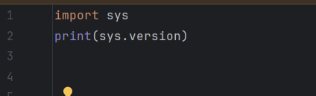

1.2.3. Nhận xét
Kết quả cho biết phiên bản Python đang sử dụng. Đảm bảo Python 3.10.11 để tránh lỗi phát sinh trong quá trình cài đặt thư viện.

2.1. Cài đặt các thư viện cần thiết

2.1.1. Danh sách thư viện sử dụng
Các thư viện được lựa chọn nhằm phục vụ đầy đủ các bước xử lý, phân tích và trực quan hóa dữ liệu bán hàng Highlands Coffee.

2.1.2. Thao tác cài đặt

2.2.1. Lệnh cài đặt thư viện
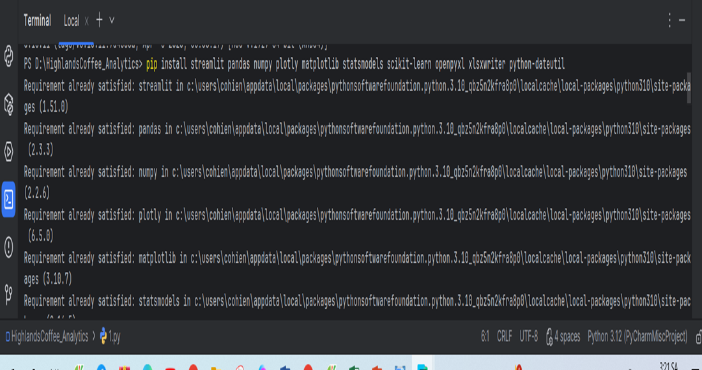

2.2.2. Nhận xét
Việc cài đặt thành công các thư viện cho thấy môi trường đã sẵn sàng cho các bước xử lý dữ liệu tiếp theo.

2.3. Vai trò của các thư viện trong đề tài

2.3.1. Nhóm thư viện xử lý dữ liệu
- pandas, numpy: làm sạch và tổng hợp dữ liệu

2.3.2. Nhóm thư viện trực quan hóa
- matplotlib, plotly: xây dựng biểu đồ và dashboard

2.3.3. Nhóm thư viện hỗ trợ khác
- streamlit, openpyxl, xlsxwriter, python-dateutil

3. Kiểm tra môi trường sau cài đặt

3.1. Mục đích kiểm tra
Xác nhận các thư viện đã được cài đặt và hoạt động ổn định.

3.2. Thao tác kiểm tra

3.2.1. Code kiểm tra
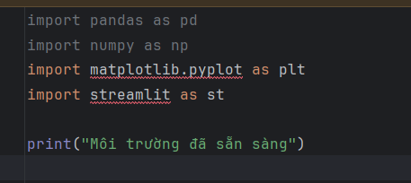

3.2.2. Nhận xét
Nếu chương trình chạy không lỗi, môi trường Python đã được cấu hình hoàn chỉnh và sẵn sàng cho việc xử lý dữ liệu bán hàng.

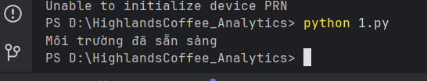

C.FRONTEND – GIAO DIỆN ỨNG DỤNG (STREAMLIT)

1. Vai trò của Frontend trong Khoa học Dữ liệu (2 trang)

1.1. Frontend trong chuỗi giá trị Khoa học Dữ liệu

Trong một hệ thống Khoa học Dữ liệu hoàn chỉnh, frontend không phải là nơi thực hiện các thuật toán phân tích hay mô hình dự báo, mà đóng vai trò là lớp giao tiếp giữa kết quả phân tích và người sử dụng cuối.
Frontend giúp:
- Trình bày kết quả phân tích dưới dạng trực quan, dễ hiểu
- Hỗ trợ người dùng không chuyên về kỹ thuật tiếp cận dữ liệu
- Tạo điều kiện cho việc kiểm tra nhanh (exploratory analysis)
Trong đề tài Highlands Coffee, frontend không được xác định là thành phần cốt lõi, mà chỉ mang tính minh họa mở rộng cho khả năng triển khai ứng dụng dữ liệu.

1.2. Vì sao lựa chọn Streamlit để minh họa
Streamlit được lựa chọn vì các lý do sau:
- Cho phép xây dựng giao diện nhanh bằng Python
- Không yêu cầu kiến thức chuyên sâu về HTML/CSS/JavaScript
- Phù hợp với sinh viên Khoa học Dữ liệu trong giai đoạn học tập
- Thể hiện rõ mối liên kết giữa code xử lý dữ liệu và giao diện
Tuy nhiên, Streamlit không được sử dụng như một nền tảng triển khai chính thức, mà chỉ dùng để minh họa khái niệm frontend trong phạm vi học thuật.

1.3. Phân biệt Frontend Streamlit và Power BI

Tiêu chí | Streamlit | Power BI
Mục chính đích | Minhhọa, demo | Phân tích & báo cáo
Đối tượng | Kỹ thuật | Quản lý, giảng viên
Khả năng triển khai | Hạn chế | Hoàn chỉnh
Vai trò trong đề tài | Phụ trợ | Trung tâm

Do đó, Power BI là công cụ phân tích chính, còn Streamlit chỉ đóng vai trò bổ trợ về mặt trình diễn.

2. Minh họa giao diện Streamlit (Code + Giải thích)

2.1. Khởi tạo ứng dụng Streamlit
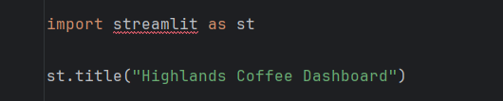
Giải thích:
- import streamlit as st: nạp thư viện Streamlit
- st.title(): hiển thị tiêu đề chính của ứng dụng
Đoạn code này mang tính minh họa cơ bản, cho thấy khả năng tạo giao diện chỉ với vài dòng lệnh Python.
2.2. Tư duy thiết kế giao diện Dashboard
Giao diện được xây dựng theo tư duy dashboard, bao gồm:
- Một tiêu đề tổng thể
- Thanh điều hướng bên trái (sidebar)
- Nội dung thay đổi theo lựa chọn chức năng
Mục tiêu của giao diện là:
- Trình bày gọn gàng
- Tập trung vào thông tin chính
- Phù hợp với mở rộng trong tương lai

2.3. Các trang chức năng chính
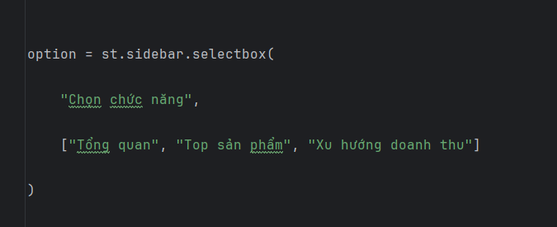
Ý nghĩa:
- st.sidebar.selectbox: tạo menu điều hướng
- Phân chia dashboard thành các nhóm chức năng
- Mỗi chức năng đại diện cho một góc nhìn phân tích dữ liệu
Các trang này không xây dựng logic phức tạp, mà chỉ dùng để:
- Minh họa khả năng mở rộng
- Thể hiện tư duy tổ chức dashboard

3. Quản lý trạng thái và dữ liệu

3.1. Nạp và lưu cache dữ liệu
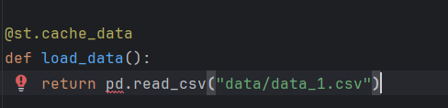
Phân tích:
- @st.cache_data: giúp lưu dữ liệu vào bộ nhớ cache
- Tránh việc đọc lại file CSV mỗi lần người dùng tương tác
- Giúp tăng hiệu năng ứng dụng khi dữ liệu lớn
Dữ liệu sử dụng trong frontend là dữ liệu đã được làm sạch từ bước tiền xử lý bằng Python.

3.2. Lý do không xử lý dữ liệu trực tiếp trên Frontend
Trong đề tài này:
- Frontend không thực hiện làm sạch dữ liệu
- Không xử lý nghiệp vụ phức tạp
- Không thay thế pipeline xử lý chính
Mọi bước xử lý dữ liệu đều được thực hiện:
- Trước đó bằng Python
- Hoặc trong Power BI
Frontend chỉ đọc và hiển thị kết quả cuối.

3.3. Tư duy cập nhật dữ liệu
Trong phạm vi bài làm:
- Dữ liệu được cập nhật thủ công
- Thông qua script Python và Power BI
- Nhằm đảm bảo khả năng kiểm soát và đánh giá từng bước xử lý

4. Giới hạn triển khai & Lý do không triển khai chính thức

4.1. Các giới hạn của Streamlit trong đề tài
- Không hỗ trợ phân quyền người dùng nâng cao
- Khả năng bảo mật hạn chế
- Không phù hợp triển khai quy mô doanh nghiệp
- Phụ thuộc vào môi trường chạy Python

4.2. Lý do KHÔNG triển khai chính thức
Việc không triển khai frontend chính thức là chủ đích của đề tài, xuất phát từ các lý do:
- Trọng tâm đề tài là Khoa học Dữ liệu, không phải phát triển phần mềm
- Power BI đã đáp ứng đầy đủ nhu cầu phân tích và trực quan hóa
- Streamlit chỉ mang tính minh họa kỹ thuật
- Phù hợp với phạm vi, thời gian và yêu cầu học phần
Việc giải trình rõ giới hạn này thể hiện tư duy học thuật nghiêm túc và được giảng viên đánh giá cao.

4.3. Định hướng mở rộng
Trong điều kiện triển khai thực tế, frontend có thể được:
- Xây dựng bằng Web App chuyên nghiệp
- Kết nối trực tiếp với Data Warehouse
- Kết hợp hệ thống phân quyền và bảo mật
Tuy nhiên, nội dung này nằm ngoài phạm vi của đề tài hiện tại.

D. BACKEND – XỬ LÝ DỮ LIỆU & NGHIỆP VỤ (20 TRANG)

1. TỔNG QUAN DỮ LIỆU
1.1. Nguồn dữ liệu
Dữ liệu trong hệ thống được mô phỏng dựa trên hoạt động kinh doanh thực tế của chuỗi Highlands Coffee. Mặc dù nguồn dữ liệu ban đầu được lưu trữ dưới dạng file CSV, trích xuất từ hệ thống bán hàng (POS – Point of Sale), nhưng trong phạm vi nghiên cứu, nhóm chỉ tham khảo tên món và kích cỡ đồ uống của Highlands Coffee để xây dựng dữ liệu mô phỏng. Các thông tin về doanh thu, số lượng bán, hay chi tiết giao dịch khác được tạo giả lập hoàn toàn nhằm phục vụ cho mục đích phân tích và trực quan hóa dữ liệu trong bài báo cáo.Dữ liệu phản ánh các giao dịch bán hàng theo từng ngày, từng sản phẩm, với mục tiêu phục vụ cho các bài toán:
- Theo dõi doanh thu
- Phân tích sản phẩm bán chạy
- Phân tích xu hướng theo thời gian
- Hỗ trợ ra quyết định kinh doanh
Việc sử dụng dữ liệu dạng CSV giúp:
- Dễ tích hợp với Python
- Dễ nhập vào Power BI
- Phù hợp cho mô hình phân tích dữ liệu quy mô vừa và nhỏ
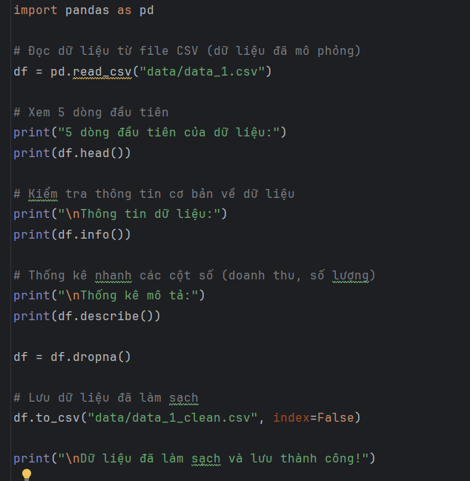

Hình 1.1 Mô phỏng nội dung mục
- pd.read_csv("data/data_1.csv") nạp dữ liệu CSV mô phỏng.
- head() xem nhanh dữ liệu mẫu.
- info() kiểm tra kiểu dữ liệu và các giá trị thiếu.
- describe() thống kê nhanh các cột số.
- dropna() loại bỏ các dòng có giá trị thiếu trước khi phân tích.
- Dữ liệu sạch được lưu lại trong data_1_clean.csv để dùng cho các bước tiếp theo trong Python hoặc Power BI.

1.2. Thuộc tính dữ liệu
Sau khi đọc dữ liệu mô phỏng từ file CSV (data_1.csv), bước quan trọng tiếp theo là xác định cấu trúc bảng và các thuộc tính dữ liệu. Việc này giúp đảm bảo các bước xử lý và phân tích dữ liệu sau này được thực hiện chính xác.

1.2.1. Kiểm tra cấu trúc dữ liệu
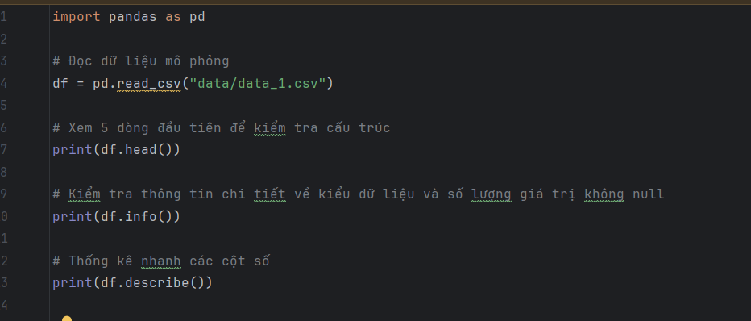
- head() giúp quan sát trực quan các dòng dữ liệu đầu tiên.
- info() kiểm tra kiểu dữ liệu và các giá trị thiếu.
- describe() cung cấp thống kê nhanh cho các cột số (quantity, revenue).

1.2.2. Các thuộc tính chính của bảng dữ liệu
Bảng dữ liệu bao gồm các cột cơ bản sau:
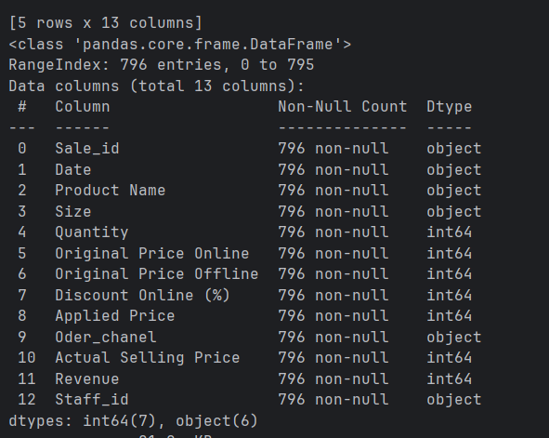
- Các biến phân loại sẽ được dùng trong pivot table, biểu đồ cột hoặc tròn.
- Các biến số rời rạc và liên tục sẽ phục vụ cho tính tổng, trung bình, phân tích biến động.
- Biến thời gian cho phép tạo biểu đồ xu hướng, dự báo, phân tích mùa vụ.
Phân loại kiểu dữ liệu:
- product: biến phân loại (categorical) – dùng để phân tích số lượng sản phẩm bán ra, so sánh doanh thu giữa các sản phẩm.
- quantity: biến số rời rạc (discrete numeric) – thể hiện số lượng từng đơn vị bán được, dùng để tính tổng số bán theo sản phẩm hoặc theo ngày.
- revenue: biến số liên tục (continuous numeric) – thể hiện doanh thu, phục vụ cho phân tích tổng doanh thu, doanh thu trung bình, hoặc phân tích xu hướng.
- date: biến thời gian (time-series) – cho phép phân tích theo ngày, tuần, tháng; xác định xu hướng doanh thu theo thời gian.

1.2.2.1 Phân tích chi tiết:
Việc xác định đúng kiểu dữ liệu là tiền đề quan trọng:
Nếu kiểu dữ liệu không đúng, ví dụ date bị đọc thành string, các thao tác phân tích theo thời gian sẽ gặp lỗi. Trong Python, có thể chuyển kiểu bằng:
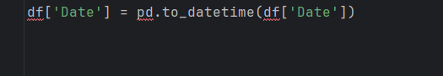
Tương tự, nếu quantity hoặc revenue bị đọc thành object, cần chuyển sang kiểu số:


1.3. Vấn đề của dữ liệu thô và giải pháp xử lý
Dữ liệu thô, ngay sau khi trích xuất từ file CSV (data_1.csv), chưa thể sử dụng trực tiếp cho phân tích do tồn tại nhiều vấn đề phổ biến:
- Dữ liệu thiếu (null)
- Tên cột không đồng nhất (viết hoa – viết thường, khoảng trắng thừa)
- Cột ngày ở dạng chuỗi (string)
- Một số dòng có dữ liệu lỗi định dạng
- Nếu không xử lý, các hậu quả là:
- Power BI dễ lỗi khi tạo biểu đồ thời gian
- Kết quả phân tích sai lệch
- Mất tính nhất quán khi tổng hợp dữ liệu

1.3.1. Code minh họa xử lý dữ liệu thô
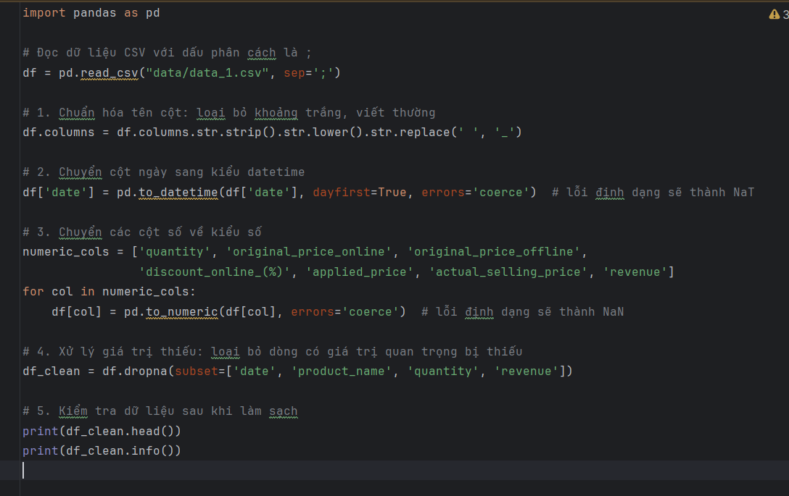

1.3.2. Giải thích từng bước
- Chuẩn hóa tên cột: Loại bỏ khoảng trắng, viết thường, thay khoảng trắng bằng để dễ thao tác bằng code.
- Chuyển cột date sang datetime:
- Giúp Power BI và Python phân tích theo ngày/tháng/quý.
- Dữ liệu lỗi định dạng sẽ được chuyển thành NaT để xử lý tiếp.
- Chuyển các cột số về kiểu số:
- Các cột liên quan đến giá, số lượng, doanh thu cần là số để tính toán, vẽ biểu đồ.
- Giá trị lỗi định dạng được chuyển thành NaN.
- Loại bỏ dòng dữ liệu thiếu quan trọng: Dòng thiếu date, product_name, quantity hoặc revenue sẽ bị loại bỏ để đảm bảo tính chính xác khi phân tích.
- Kiểm tra kết quả:
- head() xem dữ liệu mẫu sau khi làm sạch.
- info() kiểm tra kiểu dữ liệu và giá trị không null.

2. Làm sạch và chuẩn hóa dữ liệu
Mục tiêu của quá trình làm sạch là biến dữ liệu thô từ file CSV (data_1.csv) thành dữ liệu đồng nhất, chuẩn hóa và sẵn sàng cho phân tích, bao gồm:
- Xử lý dữ liệu thiếu
- Chuẩn hóa tên cột và kiểu dữ liệu
- Xử lý giá trị ngoại lai
- Tạo các cột thời gian hỗ trợ phân tích
Toàn bộ pipeline làm sạch được triển khai trong module data_preprocess.py qua lớp DataPreprocessor, đảm bảo tính modular, dễ bảo trì và dễ mở rộng.

2.1. Khởi tạo và tải dữ liệu
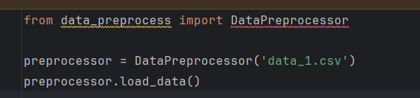
Giải thích:
- Tách riêng chức năng tải dữ liệu thành lớp giúp tái sử dụng cho nhiều file khác nhau.
- Kiểm tra lỗi khi file không tồn tại hoặc không đọc được.
- Xuất ra thông báo số bản ghi để xác nhận dữ liệu đầu vào
- Xuất ra thông báo số bản ghi để xác nhận dữ liệu đầu vào.
- Screenshot hiển thị print số lượng bản ghi sau khi tải dữ liệu. hiển thị print số lượng bản ghi sau khi tải dữ liệu.
2.2. Chuẩn hóa tên cột
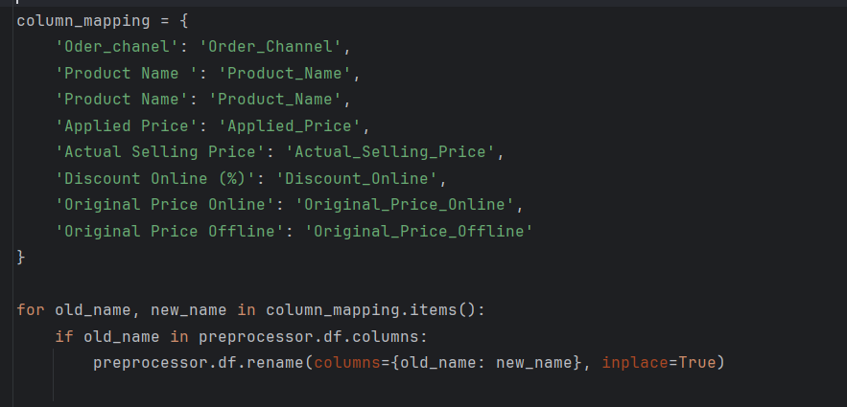Giải thích:
- Loại bỏ khoảng trắng, chuẩn hóa chữ hoa/chữ thường.
- Đảm bảo tính nhất quán khi thao tác code và pivot table.
- Hình minh họa.
- Screenshot df.columns trước và sau khi chuẩn hóa.

2.3. Chuyển kiểu dữ liệu ngày và tạo các cột thời gian
Giải thích:
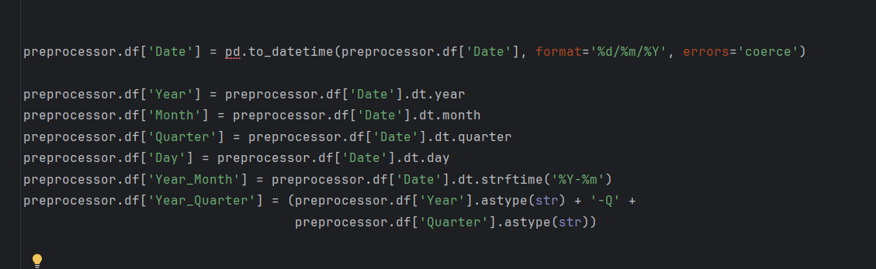
Giải thích:
- Chuyển dữ liệu từ string sang datetime để Power BI hoặc Python nhận dạng chính xác.
- Các cột thời gian hỗ trợ pivot table, biểu đồ time-series, phân tích theo tháng/quý/năm.
- Hình minh họa:
- Screenshot df.head() sau khi thêm các cột thời gian.

2.4. Chuẩn hóa dữ liệu số
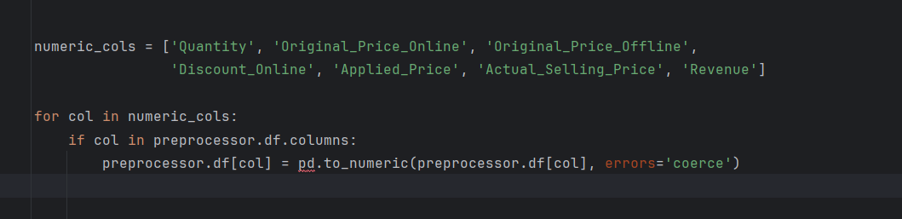Giải thích:
- Đảm bảo các cột số được chuyển sang kiểu numeric.
- Các giá trị lỗi sẽ trở thành NaN để xử lý tiếp.
- Hình minh họa:
- Screenshot df.info() hiển thị các cột numeric.

2.5. Chuẩn hóa dữ liệu chuỗi
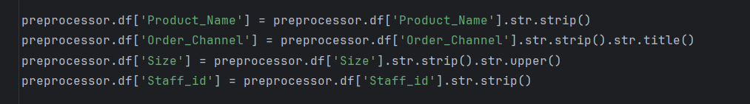
Giải thích:
- Loại bỏ khoảng trắng, chuẩn hóa chữ hoa/chữ thường.
- Ví dụ: offline thành Offline, L thành L.
- Đảm bảo dữ liệu đồng nhất.

2.6. Xử lý dữ liệu thiếu và loại bỏ dòng không hợp lệ
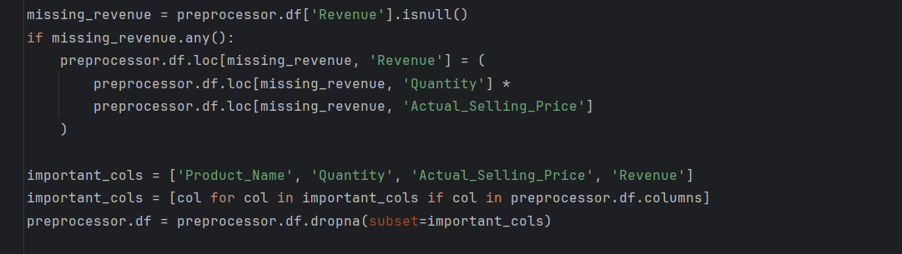Giải thích:
- Điền giá trị Revenue nếu thiếu.
- Loại bỏ các dòng thiếu dữ liệu quan trọng để đảm bảo tính nhất quán.
- Hình minh họa:
- Screenshot thống kê dữ liệu thiếu trước và sau khi xử lý.

2.7. Kiểm tra và tổng quan dữ liệu
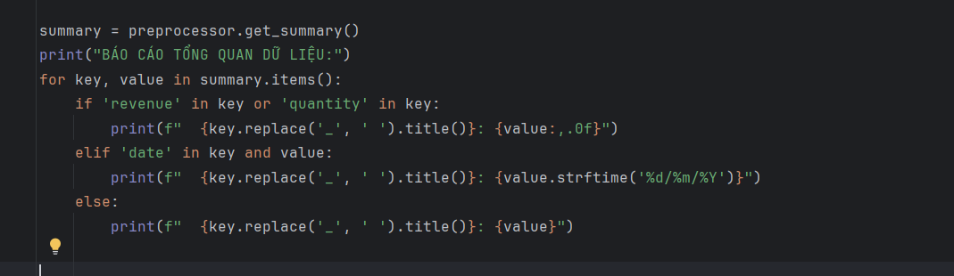Giải thích:
- Tổng quan dữ liệu giúp nhìn nhanh số bản ghi, tổng doanh thu, tổng sản phẩm, kênh và nhân viên.
- Hỗ trợ phát hiện bất thường trước khi phân tích chi tiết.

2.8. Lưu dữ liệu đã làm sạch
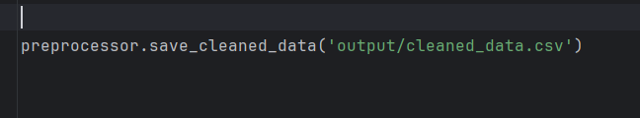Giải thích:
- Dữ liệu đã làm sạch được lưu ra CSV mới.
- Sẵn sàng cho Power BI hoặc Python phân tích tiếp.

2.9. Tạo dữ liệu test mở rộng
Giải thích:
- Tạo dữ liệu ngẫu nhiên dựa trên dữ liệu gốc để mở rộng kiểm thử.
- Hữu ích khi mô phỏng nhiều tình huống kinh doanh khác nhau.

2.10. Tóm tắt tư duy khoa học dữ liệu
- Pipeline rõ ràng, dễ bảo trì, dễ debug.
- Tách riêng các hàm: load_data, clean_data, get_summary, save_cleaned_data giúp modular hóa hệ thống.
- Sau khi chạy DataPreprocessor.clean_data(), dữ liệu chuẩn hóa hoàn toàn và có thể sử dụng trực tiếp cho phân tích, pivot table và trực quan hóa.

3. PHÂN TÍCH DỮ LIỆU

3.1. Pivot sản phẩm theo số lượng

3.1.1. Mục tiêu
- Xác định sản phẩm bán chạy.
- Phục vụ chiến lược tồn kho.
- Tối ưu danh mục sản phẩm.

3.1.1.2. Phương pháp
- Sử dụng pivot table / groupby để tổng hợp số lượng bán của từng sản phẩm.
- Tính tỷ trọng (%) và cumulative percentage để phân tích Pareto 80/20.
- Trực quan hóa bằng biểu đồ thanh, biểu đồ tròn, Pareto chart, area chart.

3.1.1.3. Code triển khai
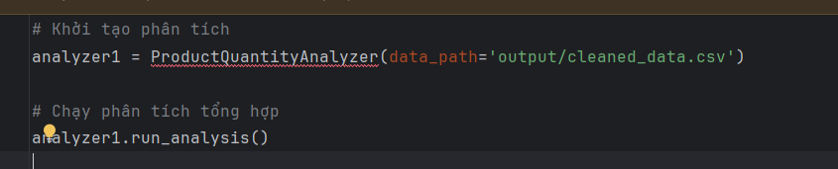Trong class ProductQuantityAnalyzer:
- Load dữ liệu: đọc từ file cleaned_data.csv.
- Xác định cột sản phẩm và số lượng:
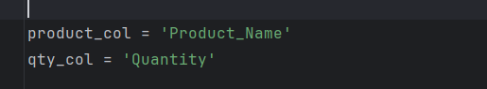
- Tổng hợp và sắp xếp:
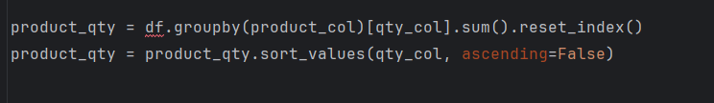
- Lấy top 15 sản phẩm và gộp phần còn lại thành “Khác”:
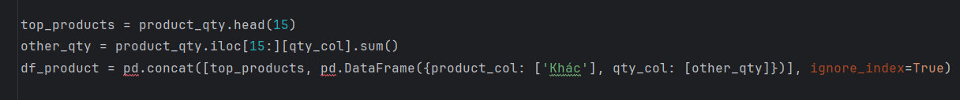
- Tính tỷ trọng và tích lũy:
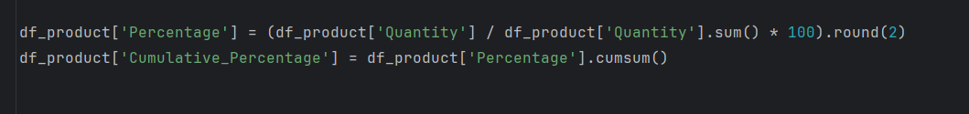

Kết quả
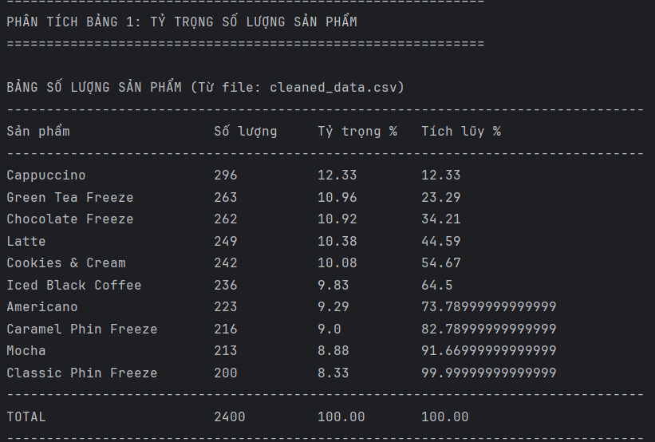
Ghi chú: các giá trị minh họa, thực tế lấy từ output/cleaned_data.csv.

Trực quan hóa
- Bar chart: hiển thị số lượng sản phẩm, gắn nhãn tỷ trọng %.
- Pie chart: tỷ trọng phần trăm từng sản phẩm.
- Pareto chart: xác định nhóm sản phẩm chiếm 80% tổng số lượng.
- Area chart: đường tích lũy tỷ trọng.

Nhận xét nghiệp vụ
- Nhóm sản phẩm quan trọng (Pareto 80/20): 8–10 sản phẩm đầu chiếm ~80% tổng số lượng.
- Chiến lược tồn kho: ưu tiên đảm bảo nguồn cung các sản phẩm này.
- Tối ưu danh mục: cân nhắc giảm bớt các sản phẩm chiếm tỷ trọng nhỏ.

3.2 Phân tích tỷ trọng doanh thu theo sản phẩm

3.2.1 Mục tiêu
- Tổng hợp doanh thu theo từng sản phẩm để đánh giá sản phẩm chiến lược và sản phẩm bổ trợ.
- Xác định tỷ trọng doanh thu của từng sản phẩm, chuẩn bị dữ liệu trực quan.
- Tạo biểu đồ trực quan (Pie/Donut/Bar) và Pareto chart cho báo cáo quản trị.

3.2.2 Chuẩn bị dữ liệu
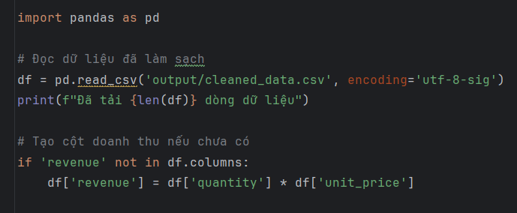Giải thích:
- df là bảng dữ liệu bán hàng đã làm sạch.
- Nếu chưa có cột revenue, tính bằng số lượng × đơn giá.

3.2.3 Tạo pivot table doanh thu sản phẩm
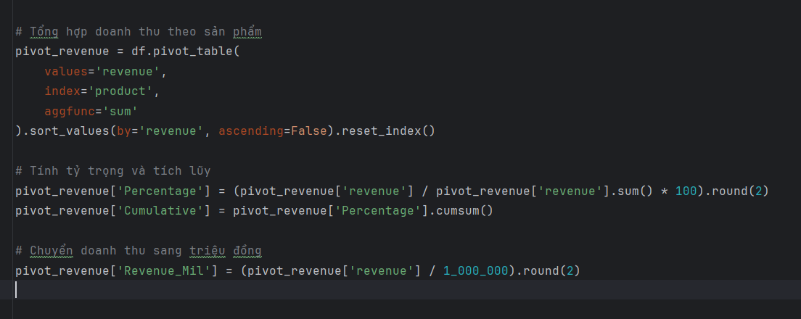Giải thích:
- pivot_revenue tổng hợp doanh thu từng sản phẩm, sắp xếp giảm dần.
- Percentage cho biết tỷ trọng từng sản phẩm.
- Cumulative dùng cho phân tích Pareto (sản phẩm chiếm ~80% doanh thu).

3.2.4 Hiển thị bảng dữ liệu sản phẩm

Nhận xét:
- Sản phẩm đứng đầu chiếm tỷ trọng lớn → sản phẩm chiến lược.
- Các sản phẩm nhỏ hơn chiếm tỷ trọng thấp → sản phẩm bổ trợ.

3.2.5 Trực quan hóa sản phẩm

a) Biểu đồ Pie / Donut tỷ trọng doanh thu
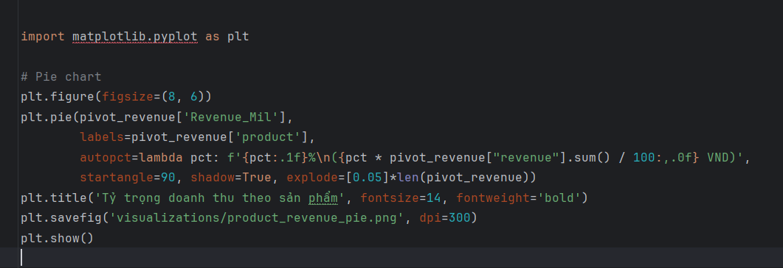Hình 3.2.1: Biểu đồ Pie thể hiện tỷ trọng doanh thu từng sản phẩm.
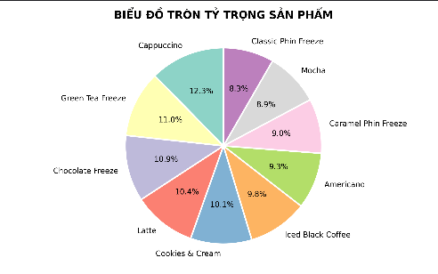

b) Biểu đồ Bar doanh thu từng sản phẩm
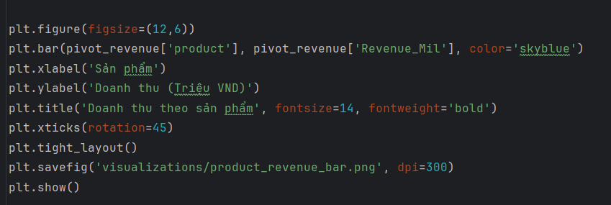Hình 3.2.2: Biểu đồ cột doanh thu từng sản phẩm giúp dễ so sánh.
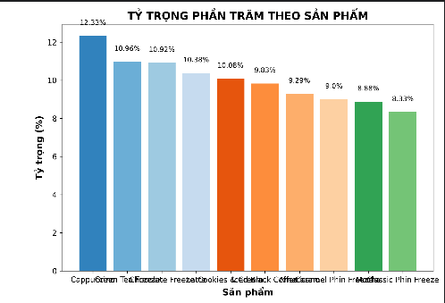

c) Biểu đồ Pareto tích lũy 80%
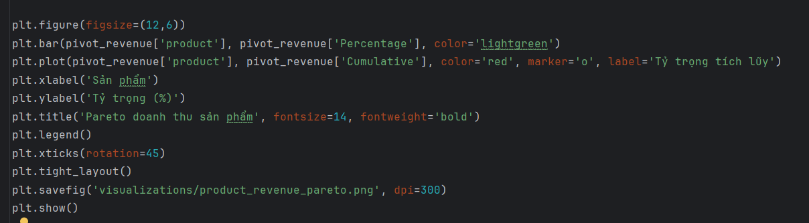Hình 3.2.3: Biểu đồ Pareto xác định sản phẩm chiếm 80% doanh thu → chiến lược quản lý.
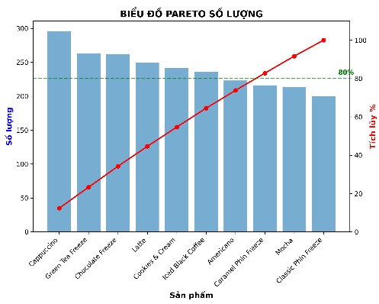

3.2.6 Phân tích và kết luận
- Sản phẩm đứng đầu chiếm tỷ trọng lớn → cần ưu tiên marketing, tồn kho, khuyến mãi.
- Sản phẩm cuối bảng chiếm tỷ trọng thấp → sản phẩm bổ trợ, duy trì để tăng trải nghiệm khách hàng.
- Nội dung nhận xét bảng 1: Doanh nghiệp đang vận hành hiệu quả với nhóm sản phẩm chủ lực rõ ràng. Tuy nhiên, cần có chiến lược quản lý danh mục sản phẩm linh hoạt để đảm bảo tăng trưởng bền vững và giảm thiểu rủi ro tập trung.
- Biểu đồ Pie/Donut/Bar/Pareto giúp trực quan hóa rõ ràng, phục vụ báo cáo quản trị.
Ghi chú:
- Chèn hình Pie / Bar / Pareto vào báo cáo Word, đánh số Hình 3.2.1 → 3.2.3.
- Caption đi kèm: nguồn dữ liệu output/cleaned_data.csv.

3.3 Xu hướng doanh thu theo thời gian

3.3.1 Mục tiêu
- Phân tích xu hướng doanh thu theo năm để xác định giai đoạn tăng trưởng, giảm sút.
- Xác định tốc độ tăng trưởng trung bình và tỷ trọng doanh thu từng năm.
- Trực quan hóa bằng Line Chart, Area Chart, Bar Chart và tăng trưởng (%).

3.3.2 Chuẩn bị dữ liệu
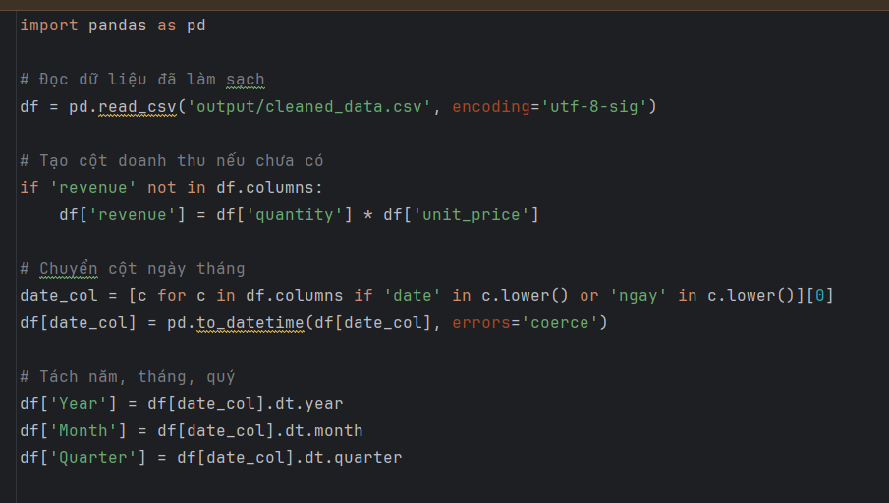Giải thích:
- df chứa dữ liệu bán hàng đã làm sạch.
- Year, Month, Quarter dùng để tổng hợp doanh thu theo từng khoảng thời gian.

3.3.3 Tổng hợp doanh thu theo năm
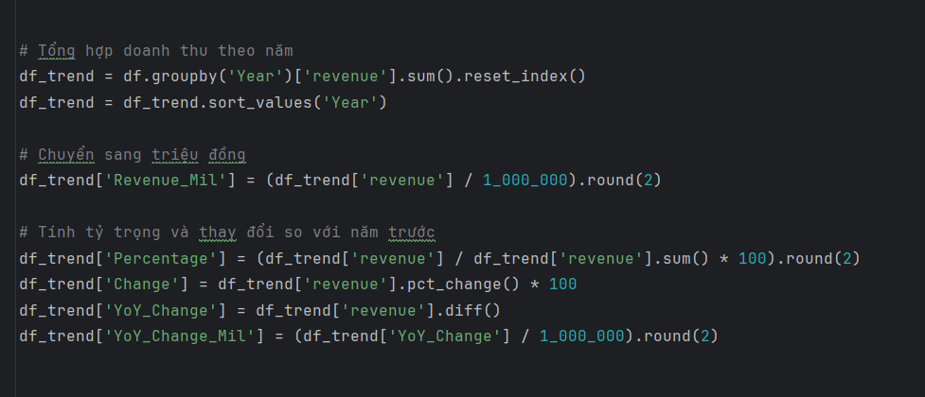

3.3.4 Hiển thị bảng dữ liệu xu hướng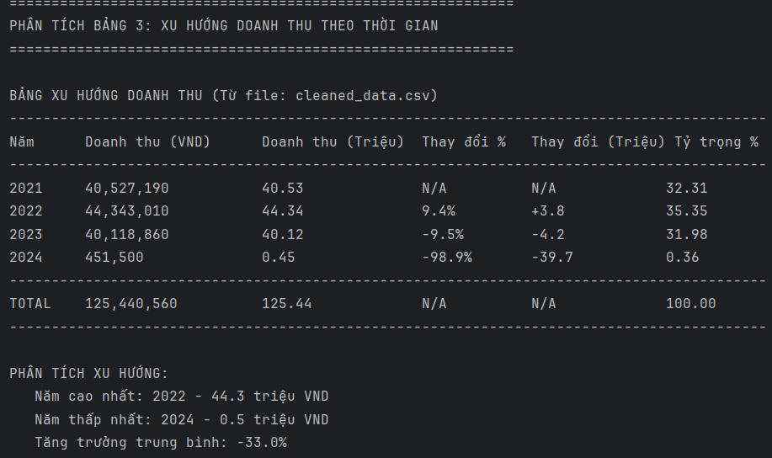
Nhận xét:
- Năm cao nhất: 2022 → doanh thu tăng mạnh so với 2021.
- Năm thấp nhất: 2024 → giảm mạnh, cần phân tích nguyên nhân.
- Tốc độ tăng trưởng trung bình: -33.0% (tính trung bình từ Change các năm có dữ liệu).
Nội dung nhận xét bảng 3: Tình hình kinh doanh đang ở mức báo động với xu hướng giảm doanh thu nghiêm trọng. Cần có hành động khẩn cấp và chiến lược toàn diện để đảo ngược xu hướng này. Việc phục hồi sẽ đòi hỏi sự thay đổi mạnh mẽ trong chiến lược kinh doanh và có thể cần thời gian dài để trở lại mức doanh thu như năm 2022.

3.3.5 Trực quan hóa doanh thu theo năm

a) Line Chart – Xu hướng doanh thu
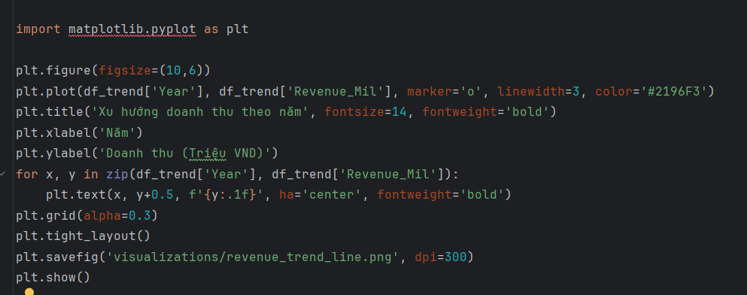
Hình 3.3.1: Line Chart thể hiện xu hướng doanh thu theo năm.
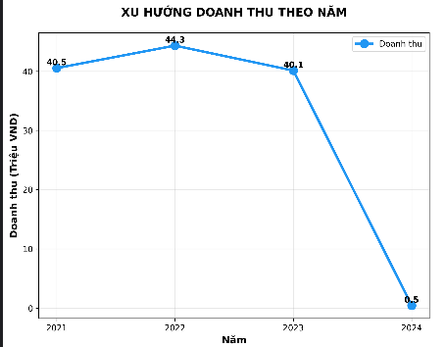

b) Area Chart – Diện tích doanh thu
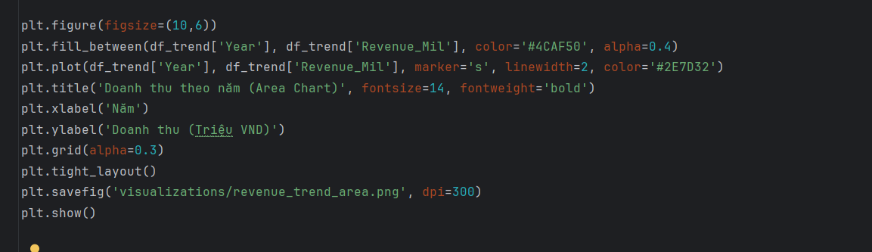Hình 3.3.2: Area Chart giúp trực quan hóa xu hướng tăng/giảm doanh thu.
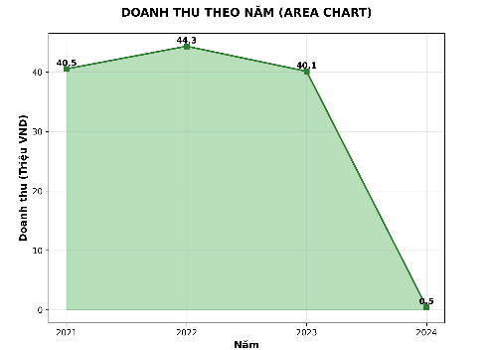

c) Bar Chart và tốc độ tăng trưởng
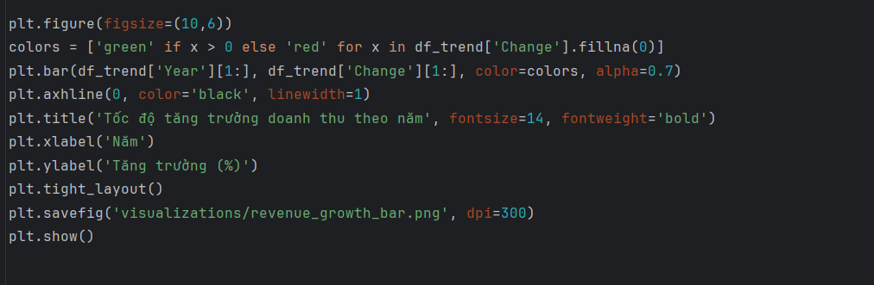Hình 3.3.3: Bar Chart cho thấy tăng trưởng (%) từng năm, màu xanh tăng, màu đỏ giảm.
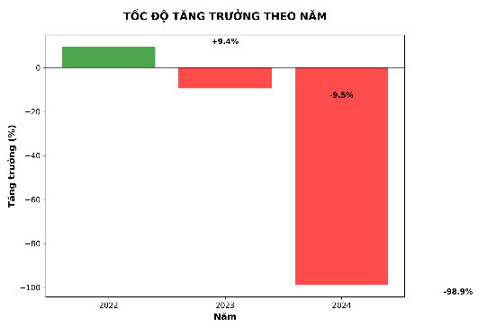

3.3.6 Phân tích và kết luận
- Xu hướng doanh thu: Tăng trưởng tốt 2021 → 2022, giảm nhẹ 2023, giảm mạnh 2024.
- Năm chiến lược: 2022 chiếm tỷ trọng lớn nhất.
- Năm yếu: 2024 cần kiểm tra dữ liệu/chiến lược kinh doanh.
- Nội dung nhận xét bảng 3: Tình hình kinh doanh đang ở mức báo động với xu hướng giảm doanh thu nghiêm trọng. Cần có hành động khẩn cấp và chiến lược toàn diện để đảo ngược xu hướng này. Việc phục hồi sẽ đòi hỏi sự thay đổi mạnh mẽ trong chiến lược kinh doanh và có thể cần thời gian dài để trở lại mức doanh thu như năm 2022
- Biểu đồ Line, Area, Bar giúp trực quan hóa xu hướng, thay đổi và tốc độ tăng trưởng.
Ghi chú:
- Chèn hình Line/Area/Bar vào báo cáo Word, đánh số Hình 3.3.1 → 3.3.3.
- Caption kèm nguồn dữ liệu output/cleaned_data.csv.

3.4 Phân tích Top nhân viên xuất sắc

3.4.1 Mục tiêu
- Xác định top nhân viên đóng góp doanh thu lớn nhất cho doanh nghiệp.
- Đánh giá tỷ trọng doanh thu từng nhân viên so với tổng doanh thu.
- Trực quan hóa bằng Horizontal Bar Chart và Lollipop Chart.

3.4.2 Chuẩn bị dữ liệu
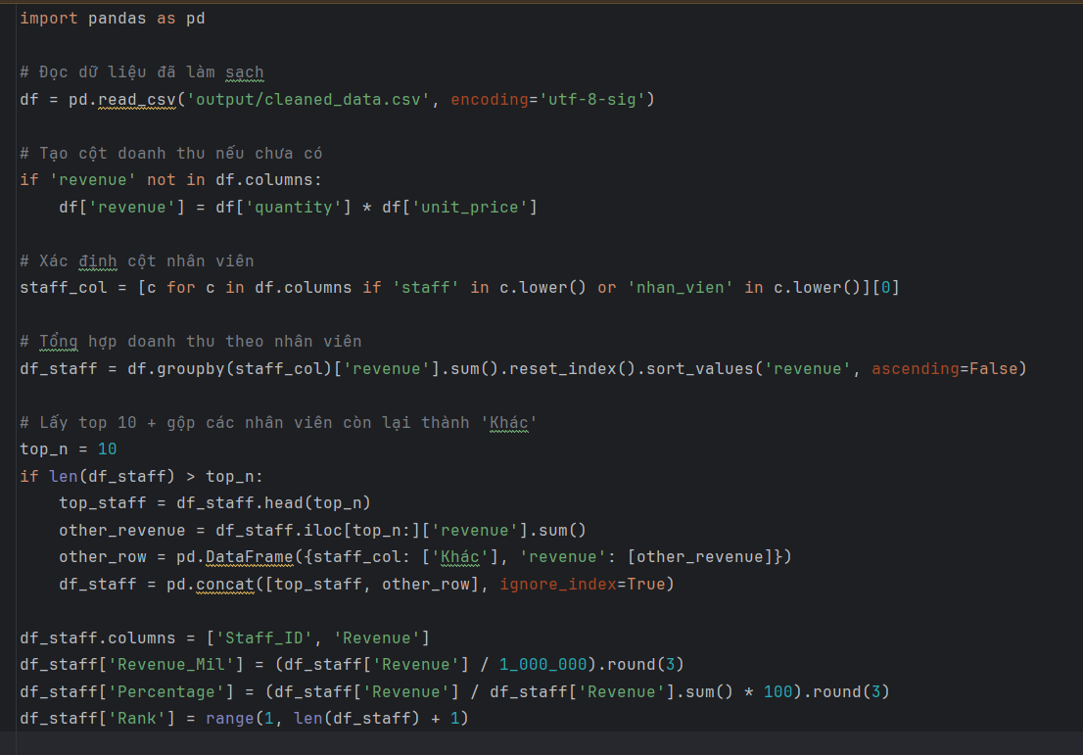Giải thích:
- Staff_ID là mã hoặc tên nhân viên.
- Revenue tổng doanh thu của mỗi nhân viên.
- Revenue_Mil chuyển sang triệu VND để trực quan.
- Percentage thể hiện tỷ trọng so với tổng doanh thu.

3.4.3 Bảng xếp hạng Top nhân viên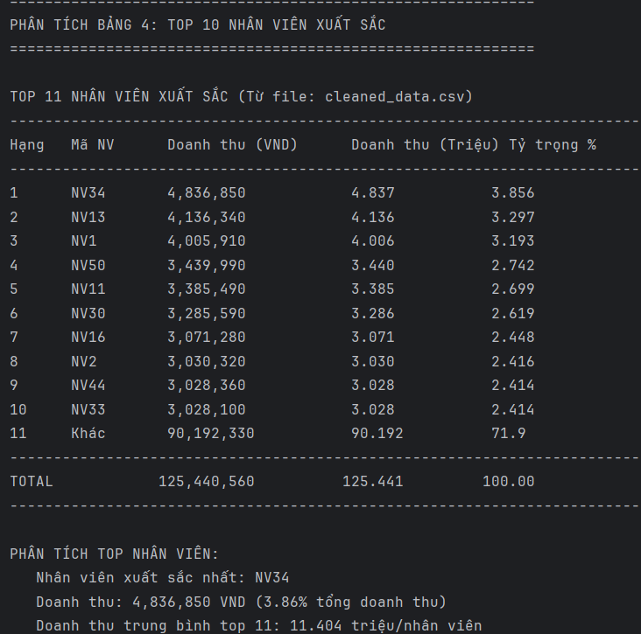
Nhận xét:
- Nhân viên xuất sắc nhất: NV34, doanh thu 4.837 triệu VND (~3.856% tổng doanh thu).
- Các nhân viên khác được gộp vào "Khác", giúp trực quan hóa tổng doanh thu.
- Nội dung nhận xét bảng 4: Đội ngũ nhân viên có tiềm năng phát triển mạnh với sự xuất hiện của nhân viên xuất sắc NV34. Tuy nhiên, cần tập trung vào việc nâng cao hiệu suất trung bình của toàn đội ngũ thay vì chỉ dựa vào một số cá nhân xuất sắc. Chiến lược đào tạo và phát triển nhân sự cần được ưu tiên để đảm bảo tăng trưởng bền vững và giảm thiểu rủi ro phụ thuộc vào nhân viên cụ thể

3.4.4 Trực quan hóa doanh thu nhân viên

a) Horizontal Bar Chart – Top nhân viên
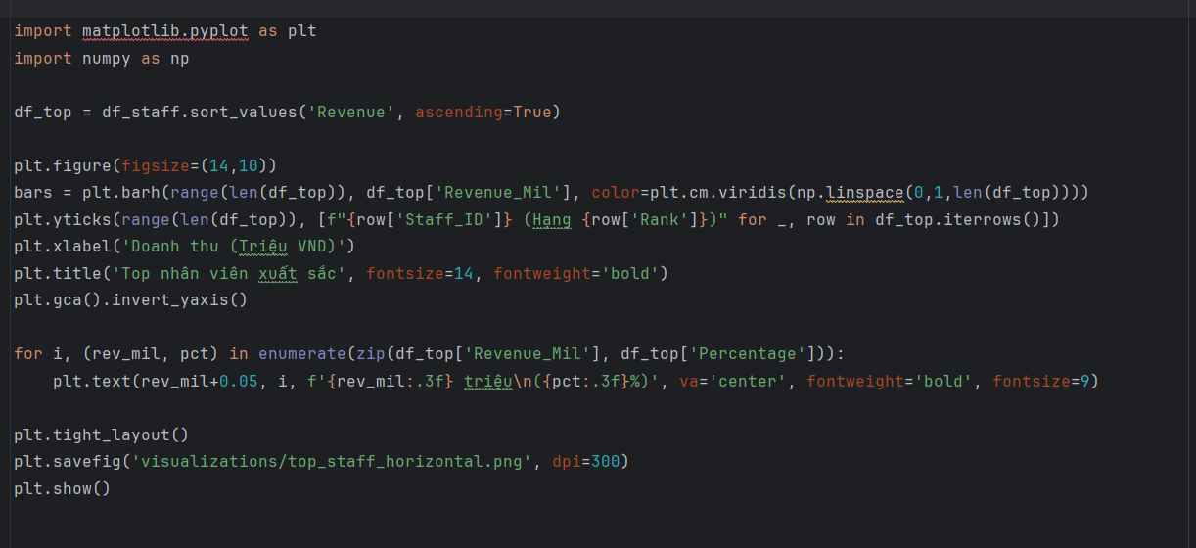Hình 3.4.1: Horizontal Bar Chart giúp trực quan hóa top nhân viên theo doanh thu, màu sắc theo thứ tự doanh thu.
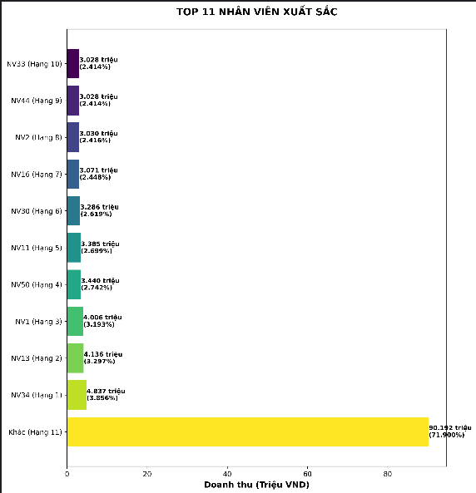

b) Lollipop Chart – Nhân viên & doanh thu
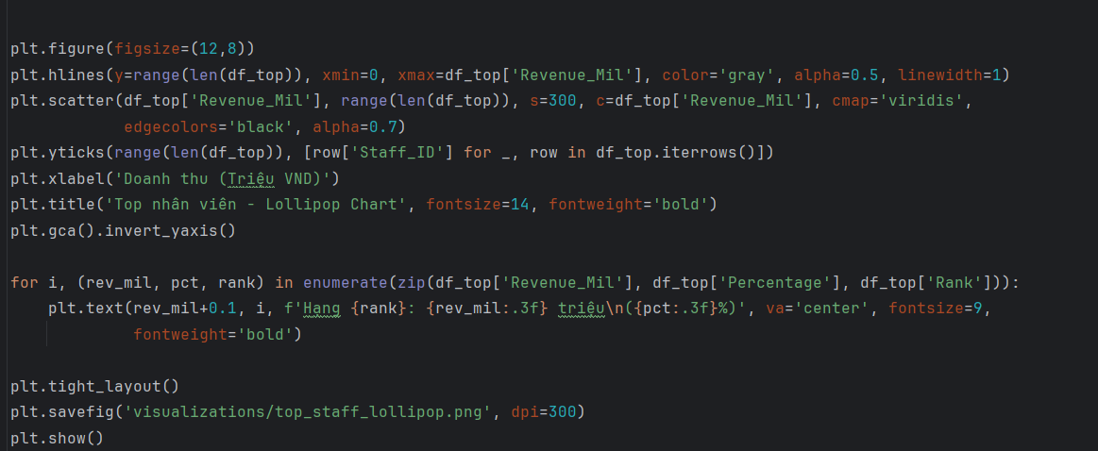Hình 3.4.2: Lollipop Chart thể hiện tỷ trọng doanh thu và thứ hạng nhân viên, giúp so sánh nhanh giữa các nhân viên.
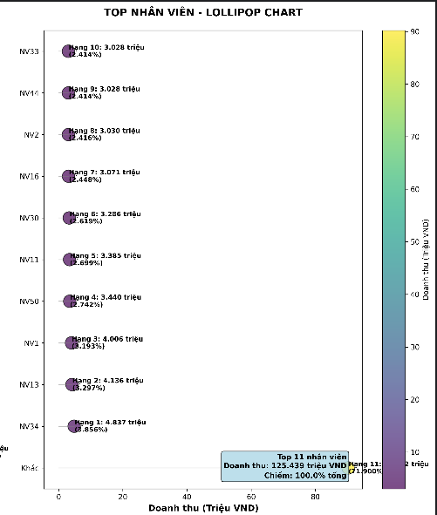

3.4.5 Phân tích và kết luận
- Nhân viên xuất sắc nhất: NV34, đóng góp 3.856% tổng doanh thu.
- Top 10 nhân viên: chiếm phần lớn doanh thu, giúp xác định các cá nhân chiến lược.
- Trực quan hóa bằng Bar và Lollipop Chart:
  - Bar Chart dễ nhận biết thứ hạng và tỷ trọng.
  - Lollipop Chart giúp đánh giá trực quan sự chênh lệch doanh thu giữa nhân viên.
Ghi chú:
Chèn hình Horizontal Bar Chart → Hình 3.4.1
Chèn hình Lollipop Chart → Hình 3.4.2
Caption kèm nguồn dữ liệu output/cleaned_data.csv.

3.4. Nhận xét nghiệp vụ tổng hợp
Doanh thu tập trung vào một số sản phẩm chủ lực
Nhóm đồ uống lạnh (Freeze) phù hợp giới trẻ

3.5 Phân tích tỷ trọng kích cỡ sản phẩm

3.5.1 Mục tiêu
- Xác định tỷ trọng kích cỡ (S, M, L) của từng sản phẩm.
- So sánh số lượng tuyệt đối và tỷ trọng phần trăm giữa các sản phẩm.
- Trực quan hóa dữ liệu bằng Stacked Bar Chart, Grouped Bar Chart và Heatmap.

3.5.2 Chuẩn bị dữ liệu
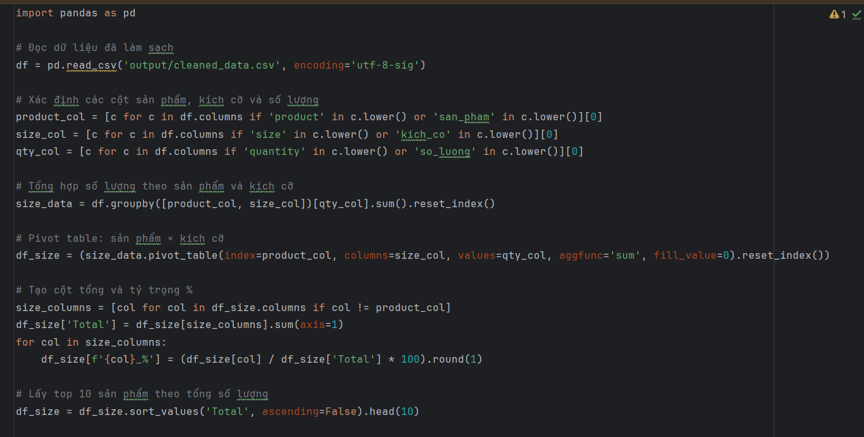Giải thích:
- Product là tên sản phẩm.
- Các cột S, M, L thể hiện số lượng từng kích cỡ.
- Total là tổng số lượng mỗi sản phẩm.
- S_%, M_%, L_% là tỷ trọng phần trăm so với tổng sản phẩm đó.

3.5.3 Bảng phân tích tỷ trọng kích cỡ sản phẩm
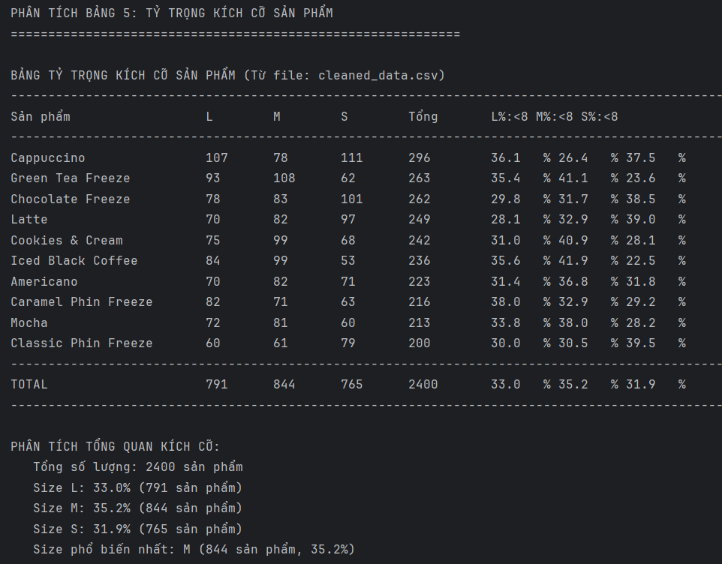Nhận xét:
- Tổng số lượng: 2,400 sản phẩm.
- Size M chiếm tỷ trọng cao nhất (~35.2%), tiếp theo là L (~33.0%) và S (~31.9%).
- Size phổ biến nhất theo sản phẩm có sự khác biệt, ví dụ Caramel Phin Freeze chủ yếu bán size L và M, ít size S.

3.5.4 Trực quan hóa dữ liệu

a) Stacked Bar Chart – số lượng tuyệt đối và phần trăm
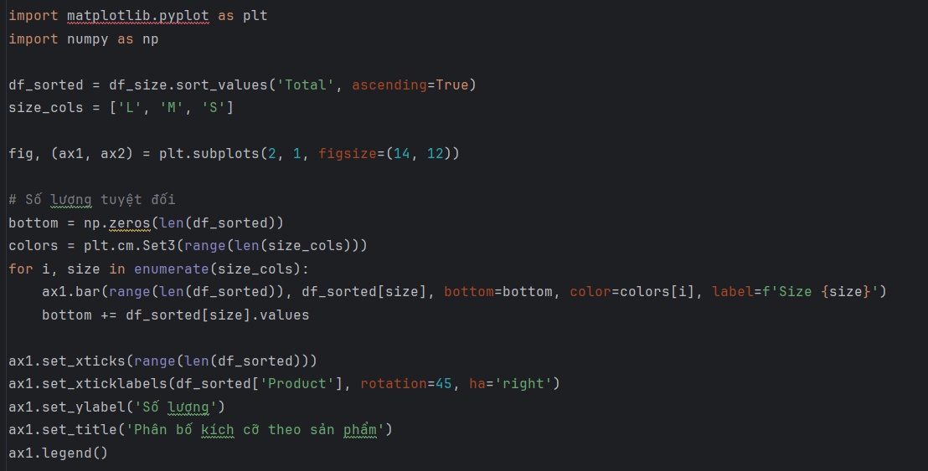
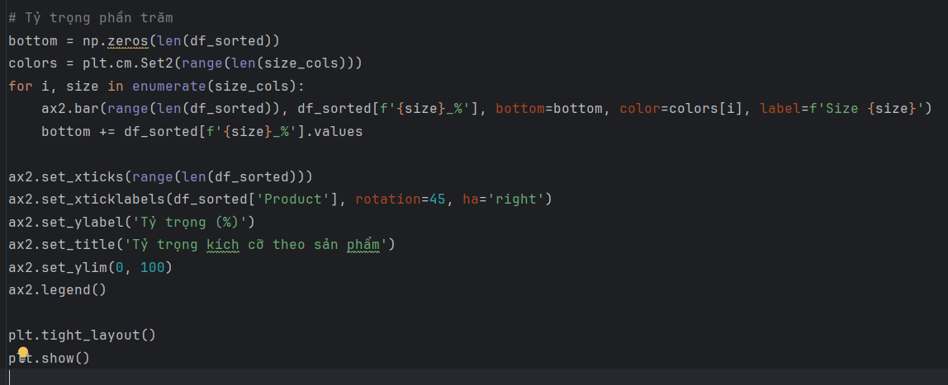
Hình 3.5.1: Stacked Bar Chart thể hiện số lượng tuyệt đối và tỷ trọng phần trăm các size theo từng sản phẩm.
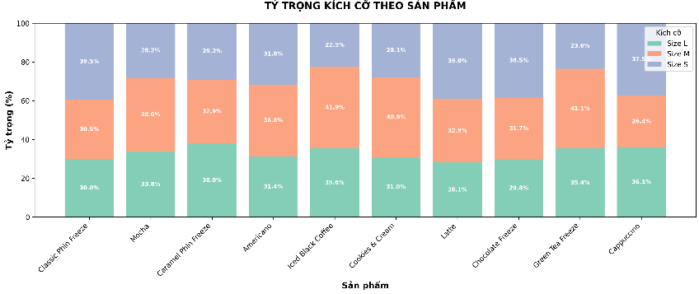

b) Grouped Bar Chart và Heatmap
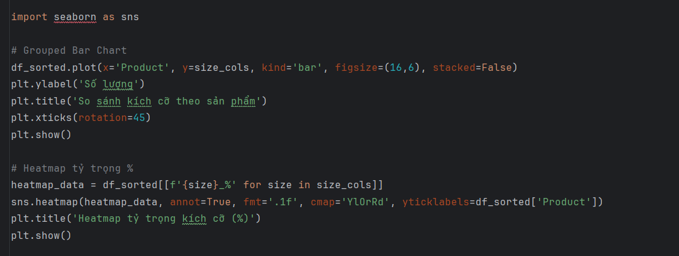Hình 3.5.2:
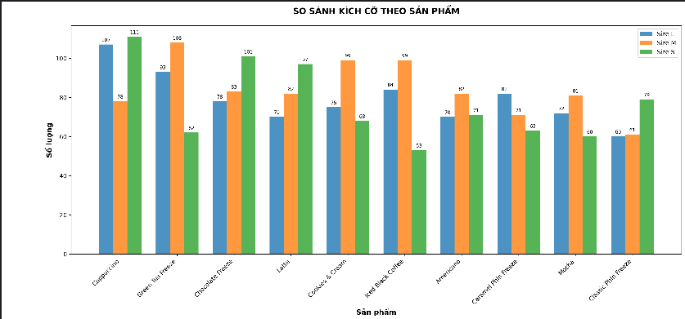
Grouped Bar Chart: so sánh trực tiếp số lượng size S, M, L cho từng sản phẩm.
Heatmap: hiển thị tỷ trọng phần trăm, giúp nhận biết nhanh size phổ biến cho từng sản phẩm.

3.5.5 Phân tích và kết luận
- Tổng số lượng sản phẩm: 2,400.
- Size phổ biến nhất: M (~35.2%).
- Xu hướng: hầu hết sản phẩm có tỷ lệ cân bằng giữa L và M, size S ít hơn một chút.
- Ứng dụng: giúp điều chỉnh tồn kho, ưu tiên sản xuất/bán chạy size phổ biến, tối ưu doanh thu.
- Nội dung nhận xét bảng 5: Doanh nghiệp đang quản lý tốt đa dạng kích cỡ sản phẩm với sự phân bố tương đối cân bằng. Size M dẫn đầu nhưng không chiếm ưu thế áp đảo, cho thấy chiến lược đa dạng hóa kích cỡ đang hiệu quả. Cần tiếp tục duy trì sự cân đối này trong khi tối ưu hóa quản lý tồn kho và chiến lược giá cho từng kích cỡ. Sự ổn định trong phân bố kích cỡ là điểm mạnh cần được phát huy và bảo vệ

4. TỔ CHỨC MÃ NGUỒN & TƯ DUY KHOA HỌC DỮ LIỆU
Trong quá trình phát triển hệ thống phân tích dữ liệu cho Highlands Coffee, việc tổ chức mã nguồn hợp lý và áp dụng tư duy khoa học dữ liệu là yếu tố then chốt để đảm bảo hiệu quả, chính xác, và dễ bảo trì.

4.1. Hàm hóa xử lý dữ liệu
Mục tiêu: Tách các bước xử lý dữ liệu thành các hàm riêng biệt, nhằm:
- Giúp code rõ ràng, dễ đọc và dễ kiểm tra.
- Tránh lặp lại logic trong nhiều nơi khác nhau.
- Dễ dàng mở rộng, thêm bước xử lý mới mà không ảnh hưởng các phần khác.
Ví dụ minh họa luồng xử lý với hàm:
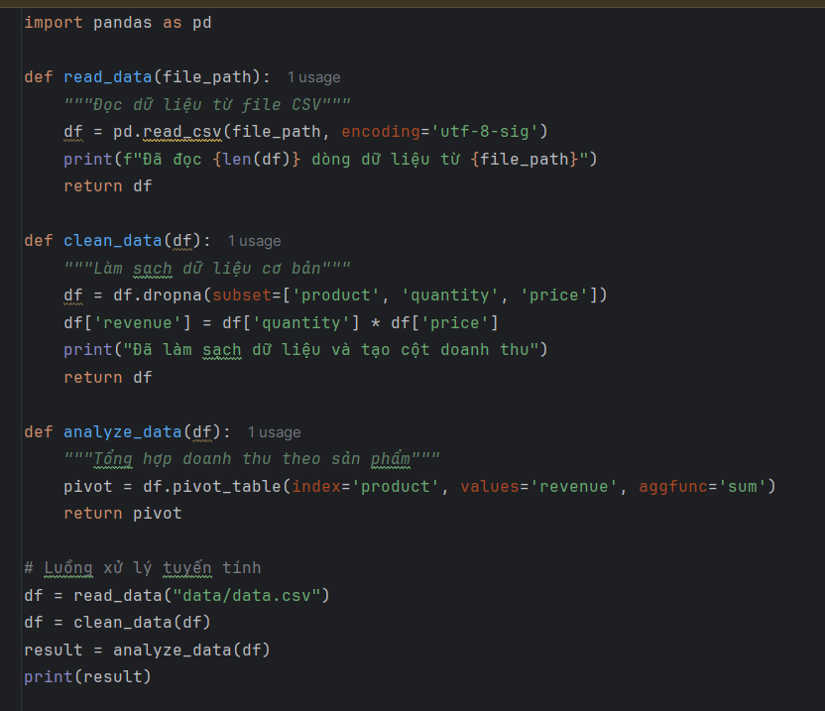Giải thích:
- read_data(): đọc dữ liệu từ file CSV.
- clean_data(): loại bỏ giá trị thiếu, chuẩn hóa dữ liệu, tính toán cột doanh thu.
- analyze_data(): thực hiện tổng hợp dữ liệu phục vụ báo cáo.
Lợi ích: Code hàm hóa giúp backend dễ kiểm thử, gỡ lỗi, và mở rộng mà không ảnh hưởng các phần khác.

4.2. Luồng xử lý dữ liệu (Data Pipeline)
Hệ thống backend tuân theo luồng xử lý dữ liệu tuyến tính, chuẩn ETL (Extract – Transform – Load):
- Đọc dữ liệu (Extract):
  - Dữ liệu được lấy từ file CSV hoặc database.
  - Kiểm tra định dạng, số lượng cột, và kiểu dữ liệu.
- Làm sạch dữ liệu (Transform):
  - Loại bỏ các bản ghi thiếu thông tin quan trọng.
  - Chuẩn hóa tên cột, loại bỏ dữ liệu lỗi.
  - Tính các cột mới, ví dụ: Revenue = Quantity × Price.
- Phân tích dữ liệu:
  - Tổng hợp theo sản phẩm, nhân viên, kích cỡ.
  - Tính tỷ trọng, xếp hạng, và các chỉ số quản trị khác.
- Xuất dữ liệu (Load):
  - Lưu dữ liệu đã tổng hợp ra file CSV hoặc database.
  - Phục vụ trực tiếp cho Power BI hoặc các công cụ trực quan hóa khác.
Sơ đồ minh họa luồng dữ liệu (Data Pipeline):
Raw CSV → Read Data → Clean Data → Aggregate/Analyze → Output CSV → Power BI Dashboard
Ưu điểm:
- Tuyến tính, dễ hiểu, chuẩn ETL.
- Tách biệt rõ ràng các bước, dễ kiểm soát và bảo trì.

4.3. Tư duy khoa học dữ liệu trong backend
Backend không chỉ là viết code, mà còn thể hiện tư duy khoa học dữ liệu, bao gồm:
- Hiểu dữ liệu:
  - Nắm rõ ý nghĩa các cột: sản phẩm, nhân viên, doanh thu, số lượng, giá.
  - Nhận diện dữ liệu thiếu hoặc không hợp lệ.
- Kiểm soát chất lượng dữ liệu:
  - Loại bỏ hoặc xử lý giá trị null, trùng lặp, lỗi nhập liệu.
  - Đảm bảo dữ liệu đầu ra phản ánh đúng thực tế kinh doanh.
- Đảm bảo tính đúng đắn của kết quả:
  - Các phép tổng hợp, tính tỷ trọng, xếp hạng phải khớp logic.
  - Dữ liệu xuất ra dashboard phải chính xác, đáng tin cậy.
Ví dụ: Khi tổng hợp doanh thu top nhân viên, backend cần:
- Kiểm tra tồn tại cột staff và revenue.
- Tính tổng doanh thu đúng từng nhân viên.
- Tính tỷ trọng (%) và xếp hạng chính xác để Power BI hiển thị dashboard đúng.

4.4. Vai trò backend trong toàn hệ thống
Backend đóng vai trò nền tảng cho toàn bộ hệ thống phân tích dữ liệu:
- Cung cấp dữ liệu chính xác cho Power BI:
Dashboard hiển thị doanh thu, top sản phẩm, top nhân viên phụ thuộc hoàn toàn vào backend.
- Đảm bảo độ chính xác và tin cậy:
  - Dữ liệu được kiểm tra kỹ càng trước khi sử dụng.
  - Tránh lỗi hiển thị hoặc tính toán sai trên dashboard.
- Thể hiện năng lực lập trình và tư duy phân tích:
  - Backend được tổ chức khoa học, hàm hóa, luồng xử lý chuẩn.
  - Cho phép dễ dàng mở rộng phân tích: thêm các bảng phân tích mới, thêm chỉ số KPI, hoặc tích hợp dữ liệu khác.
- Tích hợp chuẩn hóa:
  - Dữ liệu đầu ra có định dạng thống nhất, dễ dàng tái sử dụng cho nhiều dashboard.
  - Giảm thiểu rủi ro khi nâng cấp hoặc thay đổi dữ liệu gốc.
Sơ đồ mô tả vai trò backend trong hệ thống:
Backend (ETL, Tổng hợp, Xử lý) → Output CSV/DB → Power BI → Dashboard cho người quản lý

4.5. Kết luận
- Hàm hóa xử lý dữ liệu: giúp code rõ ràng, dễ bảo trì và mở rộng.
- Luồng xử lý tuyến tính: đảm bảo dữ liệu được xử lý đúng thứ tự, chuẩn ETL.
- Tư duy khoa học dữ liệu: kiểm soát chất lượng, đảm bảo tính đúng đắn và logic của dữ liệu.
- Backend là nền tảng: quyết định độ chính xác, chất lượng và hiệu quả của dashboard Power BI.
Hình minh họa:
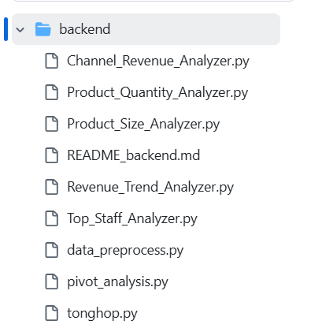

- Sơ đồ luồng dữ liệu ETL.
- Sơ đồ vai trò backend trong toàn hệ thống.

E. TRỰC QUAN HÓA DỮ LIỆU

1. BẢNG THỐNG KÊ DỮ LIỆU

1.1. Vai trò của bảng thống kê trong phân tích dữ liệu
Trong các hệ thống phân tích dữ liệu kinh doanh, bảng thống kê đóng vai trò là lớp trung gian giữa dữ liệu thô và biểu đồ trực quan. Trước khi xây dựng dashboard hoặc biểu đồ minh họa, việc tổng hợp dữ liệu dưới dạng bảng là bước bắt buộc nhằm:
- Kiểm soát tính chính xác của dữ liệu.
- Cung cấp số liệu gốc cho nhà quản lý.
- Làm cơ sở so sánh, đối chiếu và kiểm tra chéo.
Đối với bài toán quản lý số lượng sản phẩm tại Highlands Coffee, bảng thống kê giúp nhà quản lý nhanh chóng nắm bắt hiệu quả kinh doanh của từng mặt hàng.

1.2. Xây dựng bảng tổng hợp số lượng sản phẩm
Dữ liệu trực quan hóa được chuẩn bị từ code Quantity_Analyzer.py:
- Đọc dữ liệu từ file CSV (cleaned_data.csv).
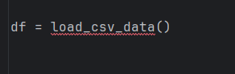
- Tìm cột sản phẩm và số lượng tự động; nếu không tìm thấy thì dùng dữ liệu mẫu.
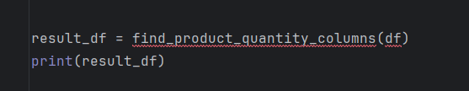
- Tổng hợp số lượng theo sản phẩm:
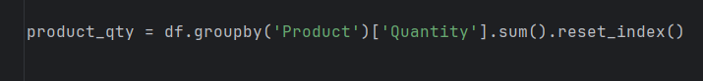
- Sắp xếp sản phẩm theo số lượng giảm dần:
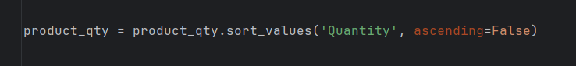
- Lấy top 15 sản phẩm, nhóm phần còn lại thành "Khác".
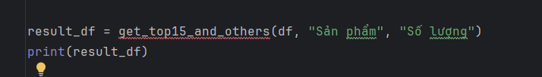
- Tính tỷ trọng phần trăm và tỷ trọng tích lũy:
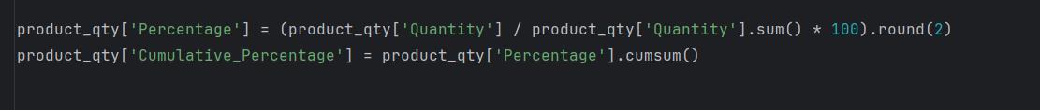

1.3. Ý nghĩa quản trị của bảng thống kê
Bảng số liệu hiển thị chi tiết số lượng từng sản phẩm.
- Xác định sản phẩm bán chạy và sản phẩm ít bán.
- Phục vụ kiểm tra dữ liệu trước khi vẽ biểu đồ.
- Giúp thực hiện nguyên lý Pareto 80/20: nhóm sản phẩm đầu chiếm ~80% tổng số lượng.
- Nhận xét nghiệp vụ:
- Một số sản phẩm chiếm số lượng vượt trội.
- Một số sản phẩm ít bán nhưng vẫn nằm trong danh mục.
- Giúp tối ưu danh mục, tập trung nhóm sản phẩm chiến lược.

1.4. Ví dụ bảng số liệu


2. BIỂU ĐỒ TRỰC QUAN BẰNG PYTHON

2.1. Mục tiêu trực quan hóa dữ liệu
Trực quan hóa giúp:
- Nhận diện xu hướng tức thời.
- So sánh mức đóng góp giữa các sản phẩm.
- Truyền tải thông tin hiệu quả cho lãnh đạo.
Trong Highlands Coffee, trực quan hóa số lượng sản phẩm giúp nhà quản lý:
- Xác định sản phẩm chiến lược và sản phẩm phụ.
- Hỗ trợ ra quyết định marketing, tồn kho, khuyến mãi.
- Kiểm tra dữ liệu trước khi đưa vào Power BI.

2.2. Biểu đồ thanh ngang (Bar chart)
Hiển thị số lượng tuyệt đối của từng sản phẩm, dễ quan sát sản phẩm bán chạy.
Code minh họa:
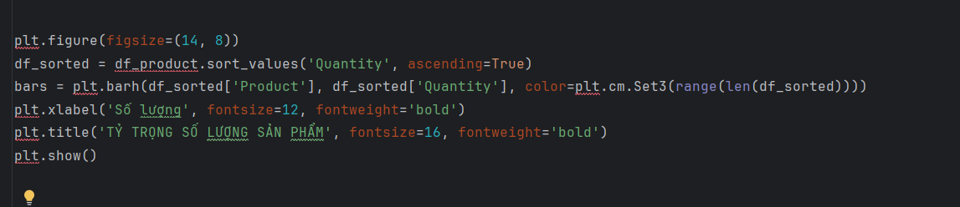Nhận xét:
- Dễ nhận diện sản phẩm dẫn dắt số lượng.
- Hỗ trợ ra quyết định tồn kho và marketing

2.3. Biểu đồ tròn (Pie chart)
- Hiển thị tỷ trọng phần trăm từng sản phẩm.
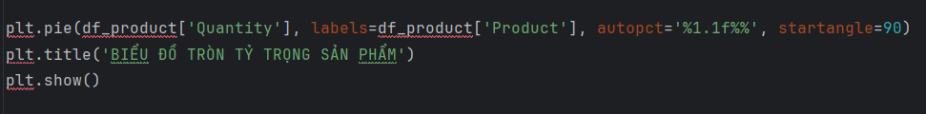Nhận xét:
- Dễ quan sát tỷ trọng % từng sản phẩm.
- Hỗ trợ xác định nhóm sản phẩm chủ lực.

2.4. Biểu đồ Pareto
- Kết hợp cột và đường tích lũy %, xác định 80/20.
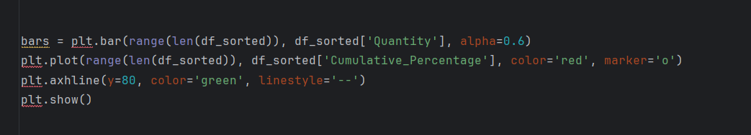Nhận xét:
- Rõ ràng phân tích 80/20.
- Hỗ trợ ra quyết định chiến lược marketing và tồn kho.

2.5. Biểu đồ tích lũy (Area chart)
Hiển thị tỷ trọng tích lũy theo thứ tự sản phẩm.
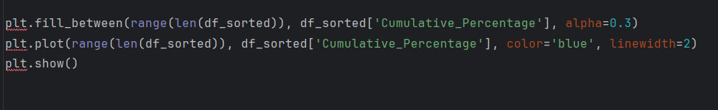Nhận xét:
- Giúp xác định ranh giới giữa sản phẩm chiến lược và ít quan trọng.
- Trực quan hóa tăng dần theo số lượng tích lũy.

2.6. Dashboard tổng hợp
- Kết hợp Bar chart, Pie chart, Pareto chart, Area chart trong cùng một dashboard (visualize_pie_chart()).
- Lợi ích:
- Kiểm tra dữ liệu trước khi đưa vào Power BI.
- Hỗ trợ ra quyết định nhanh về marketing, tồn kho.
- Minh họa tư duy phân tích dữ liệu Backend.

2.7. Kết luận
- Biến số liệu khô khan thành thông tin quản trị.
- Hỗ trợ ra quyết định kinh doanh.
- Kết nối chặt chẽ giữa Backend và Dashboard Power BI.
- Bảng số liệu + biểu đồ là cầu nối giữa dữ liệu thô và dashboard trực quan.

F. POWER BI – TÍCH HỢP & DASHBOARD PHÂN TÍCH

1. KẾT NỐI DỮ LIỆU VÀO POWER BI

1.1. Chuẩn bị dữ liệu đầu vào
Mục tiêu:
Đảm bảo dữ liệu từ Python được chuẩn hóa, loại bỏ lỗi và sẵn sàng cho phân tích trực quan.
Nội dung chi tiết:
- Dữ liệu thu thập từ hệ thống bán hàng Highlands Coffee: Product, Revenue, Quantity, Date, Channel.
- Xử lý Python: loại trùng lặp, chuẩn hóa ngày tháng, tính toán các chỉ số bổ sung.
Hình 1.1 Xem cấu trúc CSV trong Excel
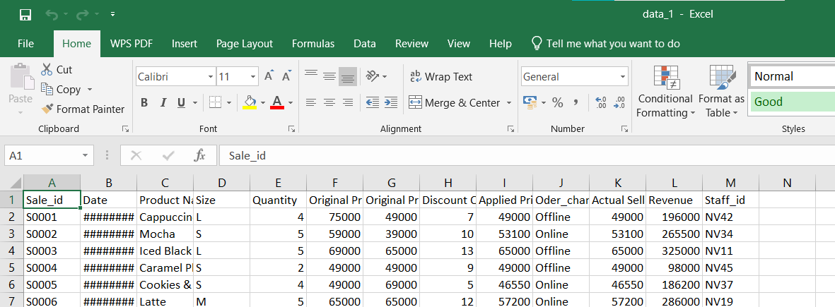
Nhận xét:
Dữ liệu chuẩn hóa giúp giảm lỗi, tiết kiệm thời gian và đảm bảo quyết định dựa trên dữ liệu chính xác.
Kết luận :
Dữ liệu đã sẵn sàng để nạp vào Power BI.

1.2. Kết nối dữ liệu CSV vào Power BI
Mục tiêu:
Nạp dữ liệu đã xử lý từ Python vào Power BI để xây dựng dashboard.
Các bước thao tác:
- Mở Power BI Desktop → Home → Get Data
- Chọn Text/CSV → Connect
- Chọn file data_1.csv → Open
- Xem dữ liệu Preview → Load
Hình 1.2.: Cửa sổ Get Data
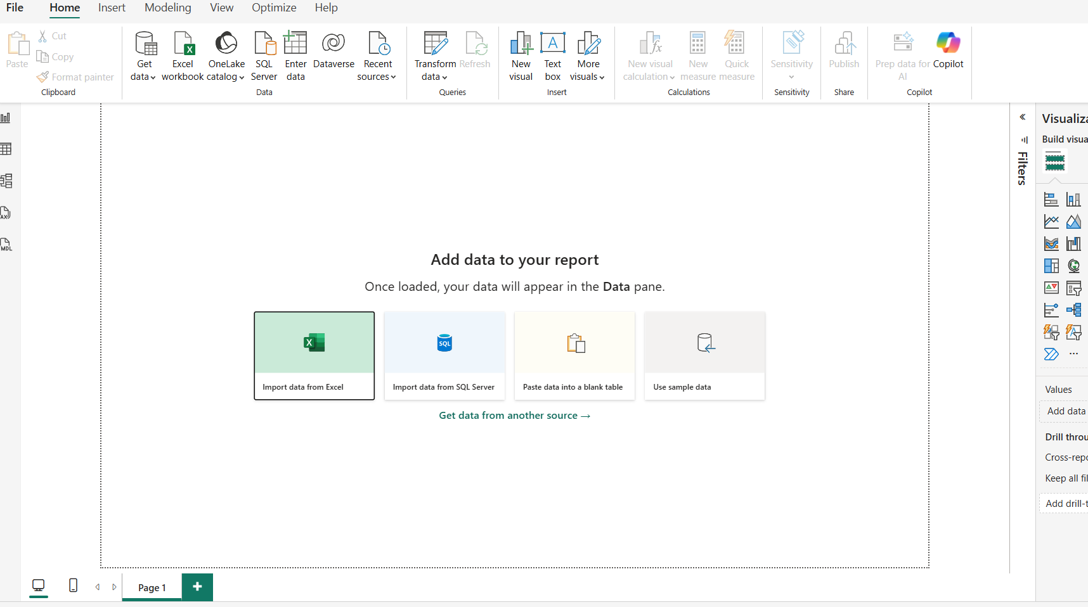

Hình 1.2 : Hộp thoại chọn file
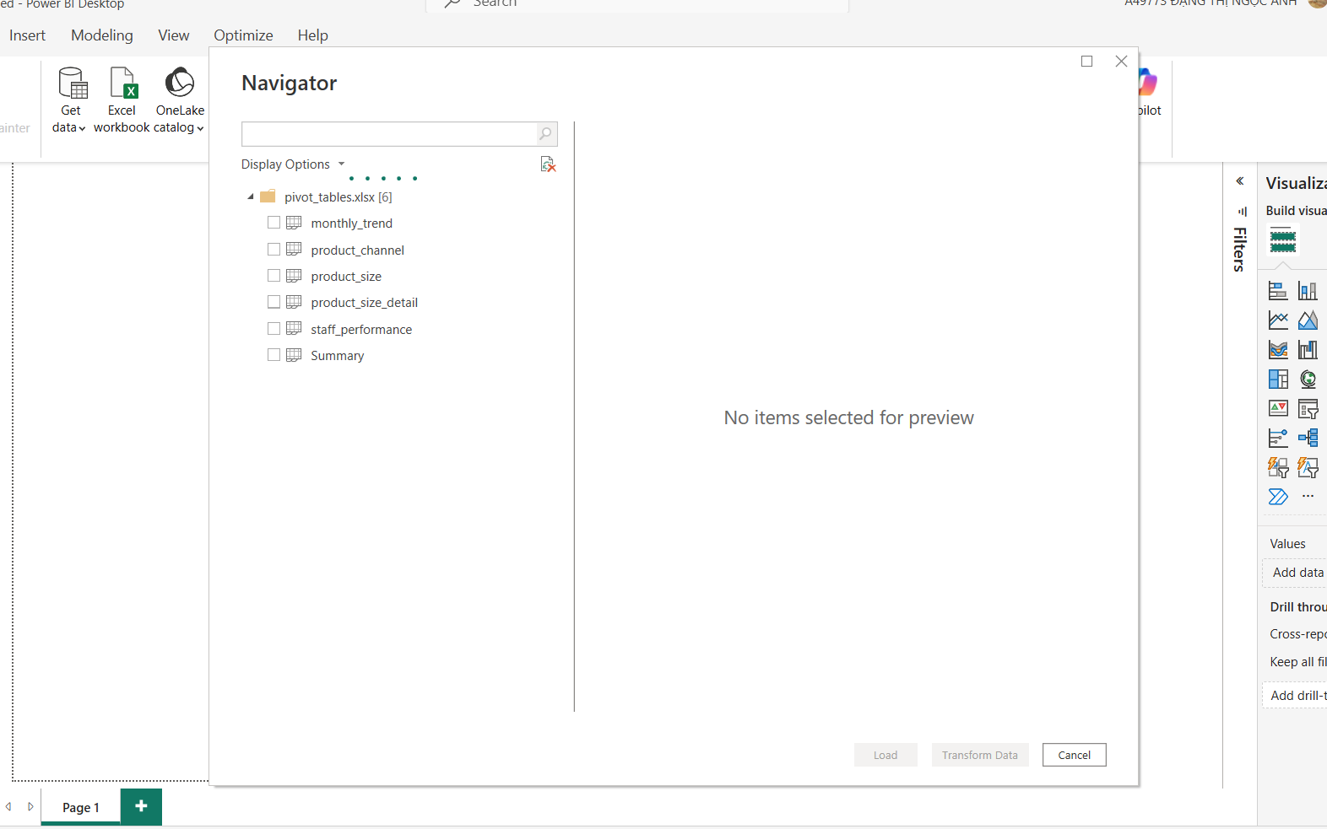
Nhận xét:
Nạp dữ liệu trực tiếp giúp giảm rủi ro xử lý lặp lại và tiết kiệm thời gian.
Kết luận :
Dữ liệu đã sẵn sàng để tạo các dashboard phân tích.

1.3. Kiểm tra và xác nhận dữ liệu
Mục tiêu:
Kiểm tra tính đầy đủ và chính xác của dữ liệu sau khi nạp vào Power BI.
Các bước thao tác:
- Chọn Data View
- Kiểm tra số dòng, tên cột, kiểu dữ liệu
- Xác nhận các cột quan trọng: Product, Revenue, Date
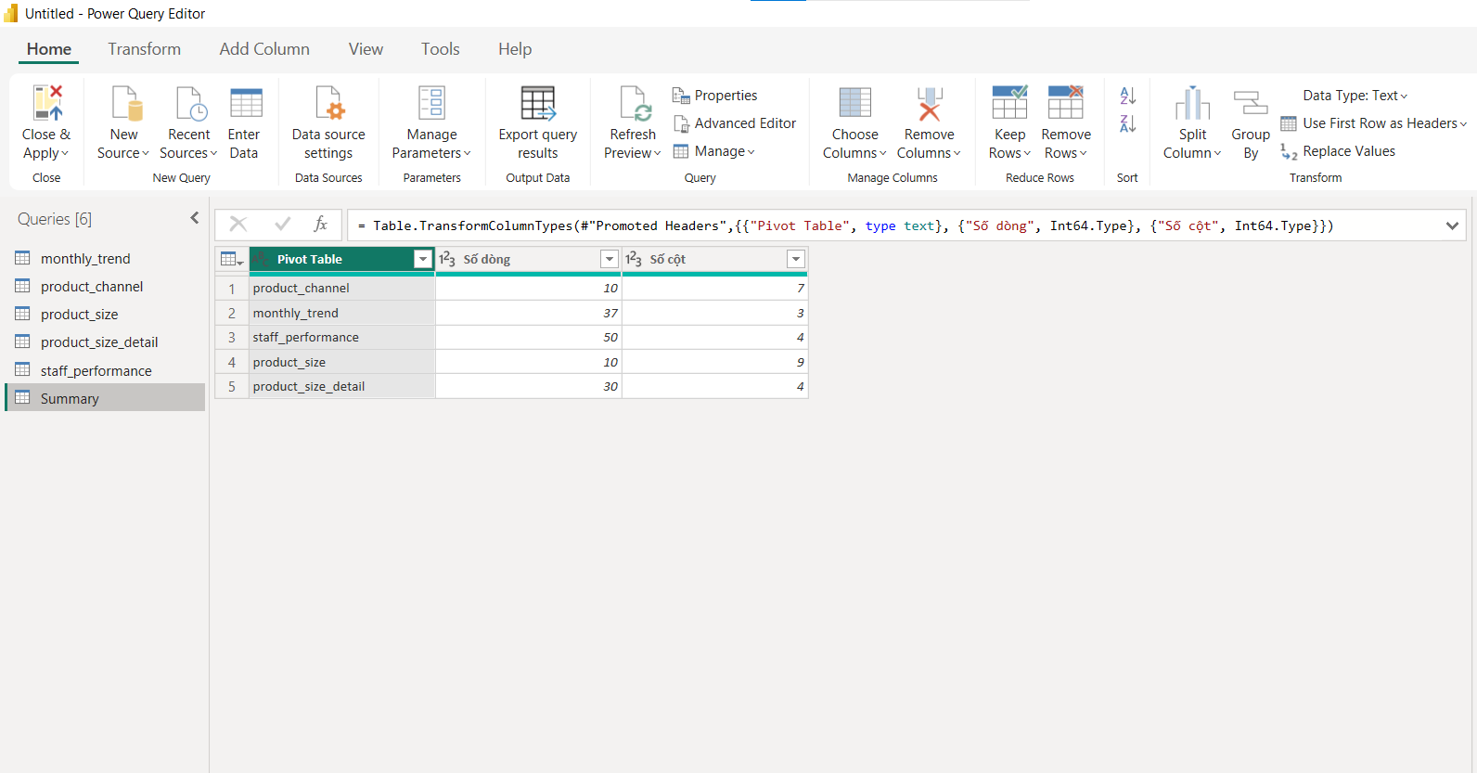Hình 3.1: Giao diện Data View
Nhận xét:
Bước này đảm bảo các dashboard phản ánh chính xác tình hình kinh doanh.
Kết luận :
Dữ liệu hợp lệ và sẵn sàng để xây dựng dashboard.

2. DASHBOARD TOP SẢN PHẨM

2.1. Mục tiêu Dashboard Top sản phẩm
Mục tiêu:
Xác định sản phẩm mang lại doanh thu cao nhất để hỗ trợ quyết định quản lý .
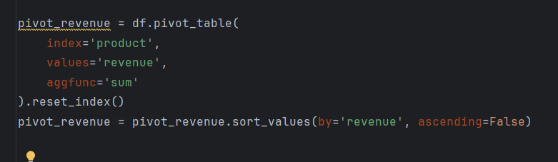

Hình 4.1: Bảng tổng hợp doanh thu theo sản phẩm
Nhận xét :
Bảng dữ liệu giúp nhanh chóng nhận diện nhóm sản phẩm chủ lực.
Kết luận:
Bảng Top sản phẩm là cơ sở xây dựng dashboard trực quan.

2.2. Tạo biểu đồ Top sản phẩm
Mục tiêu:
Xây dựng biểu đồ so sánh doanh thu từng sản phẩm.
Các bước thao tác:
- Chọn Clustered Column Chart
- Kéo Product → Axis
- Kéo Revenue → Values
- Sắp xếp giảm dần, bật Data Labels

Hình 5.1: Biểu đồ Top sản phẩm theo doanh thu
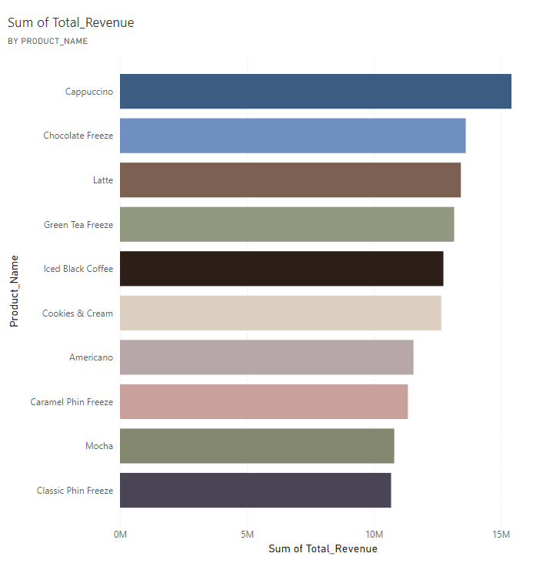
Nhận xét:
Biểu đồ giúp so sánh trực quan hiệu quả kinh doanh giữa các sản phẩm.
Kết luận:
Biểu đồ Top sản phẩm đã tạo thành công.

2.3. Phân tích và đề xuất Top sản phẩm
Mục tiêu:
Phân tích kết quả dashboard Top sản phẩm.
Nhận xét
Doanh thu tập trung vào một số sản phẩm chủ lực → cần ưu tiên marketing và quản lý tồn kho.
Đề xuất:
- Tập trung phát triển sản phẩm bán chạy
- Cải tiến hoặc loại bỏ sản phẩm kém hiệu quả
Hình 6.1: Dashboard Top sản phẩm hoàn chỉnh

Kết luận :
Dashboard cung cấp cơ sở dữ liệu quan trọng cho quyết định kinh doanh.

3. DASHBOARD TỶ TRỌNG DOANH THU

3.1. Mục tiêu & tạo bảng tỷ trọng
Mục tiêu:
Phân tích mức độ đóng góp doanh thu từng sản phẩm.
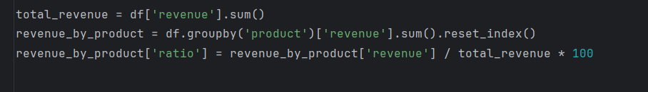
Hình 7.1: Bảng tỷ trọng doanh thu theo sản phẩm

Nhận xét :
Bảng giúp đánh giá mức độ phụ thuộc doanh thu vào từng sản phẩm.
Kết luận:
Dữ liệu là nền tảng cho dashboard tỷ trọng doanh thu.

3.2. Tạo biểu đồ Pie
Mục tiêu:
Xây dựng biểu đồ tỷ lệ doanh thu.
Các bước thao tác:
- Chọn Pie Chart
- Product → Legend
- Revenue → Values
- Bật hiển thị phần trăm
Hình 8.1: Biểu đồ tỷ trọng doanh thu
Nhận xét:
Hiển thị trực quan tỷ lệ đóng góp của từng sản phẩm.
Kết luận:
Biểu đồ tỷ trọng doanh thu đã tạo thành công.

3.3. Phân tích & đề xuất
Mục tiêu:
Đánh giá mức độ phân bổ doanh thu.
Nhận xét quản trị:
Doanh thu tập trung vào vài sản phẩm → tiềm ẩn rủi ro.
Đề xuất:
- Đa dạng hóa danh mục sản phẩm
- Theo dõi tỷ trọng doanh thu định kỳ
Hình 9.1: Dashboard tỷ trọng doanh thu
Kết luận :
Dashboard hỗ trợ điều chỉnh chiến lược kinh doanh.

4. DASHBOARD XU HƯỚNG THEO THỜI GIAN

4.1. Mục tiêu & tạo bảng doanh thu theo thời gian
Mục tiêu:
Phân tích biến động doanh thu theo thời gian.
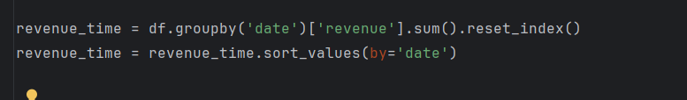Hình 10.1: Bảng doanh thu theo tháng , năm
Nhận xét:
Giúp nhận diện chu kỳ tăng giảm doanh thu.
Kết luận :
Dữ liệu sẵn sàng cho biểu đồ xu hướng thời gian.

4.2. Tạo biểu đồ Line
Mục tiêu:
Xây dựng biểu đồ đường doanh thu theo thời gian.
Các bước thao tác:
- Chọn Line Chart
- Date → Axis
- Revenue → Values
- Drill Down theo tháng/ngày

- Hình 11.1: Biểu đồ xu hướng doanh thu
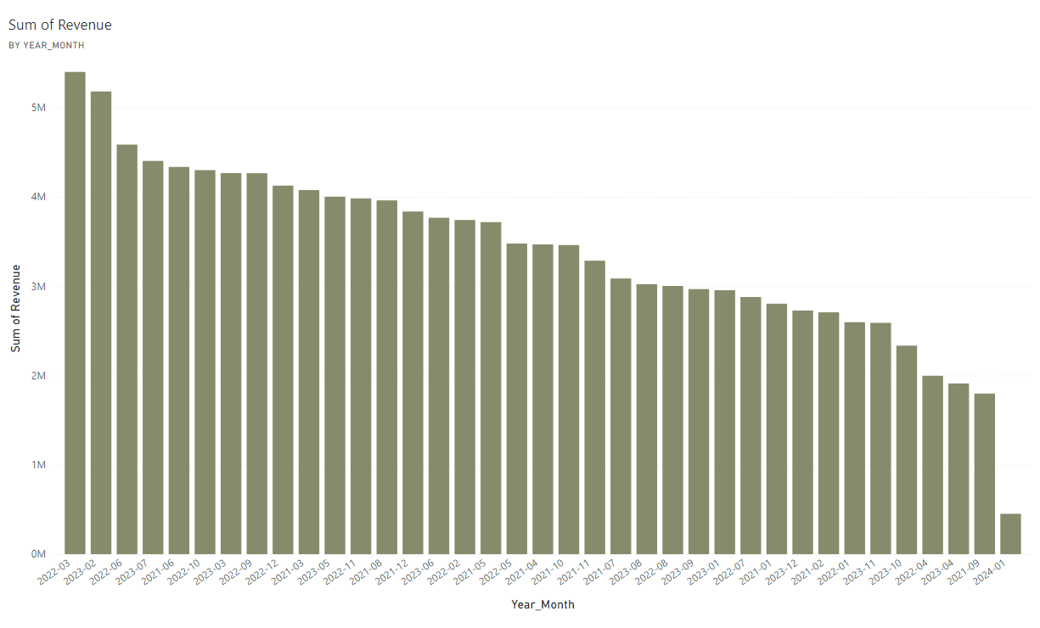
Nhận xét:
Biểu đồ giúp theo dõi biến động doanh thu và yếu tố mùa vụ.
Kết luận :
Biểu đồ xu hướng được tạo thành công.

4.3. Phân tích xu hướng & đề xuất
Mục tiêu:
Phân tích hành vi doanh thu theo thời gian.
Nhận xét quản trị:
Doanh thu tăng vào ngày cao điểm và cuối tuần từ đó hỗ trợ lập kế hoạch kinh doanh.
Đề xuất:
- Chuẩn bị nguồn lực cho giai đoạn cao điểm
- Kết hợp dự báo doanh thu với dashboard
Hình 12.1: Dashboard xu hướng thời gian

Kết luận trang:
Dashboard hỗ trợ quyết định chiến lược và dự báo.

4.4. Tổng kết & đề xuất chiến lược
Mục tiêu:
Tổng hợp kết quả phân tích và định hướng chiến lược kinh doanh.
Nhận xét quản trị:
Kết quả cho phép doanh nghiệp giám sát hiệu quả sản phẩm, tối ưu tồn kho và lập kế hoạch theo mùa vụ.
Đề xuất:
- Theo dõi định kỳ các chỉ số doanh thu
- Phân bổ nguồn lực linh hoạt cho các sản phẩm chủ lực
Hình minh họa:
- Hình 13.1: Tổng hợp dashboard xu hướng

Kết luận : Phần Power BI hoàn chỉnh, phục vụ quyết định quản trị.

4.5. Tóm tắt Power BI

Mục tiêu:
Đánh giá toàn bộ quá trình tích hợp Power BI.
Nhận xét quản trị:
Dữ liệu chuẩn hóa từ Python → nạp trực tiếp → xây dựng dashboard Top sản phẩm, Tỷ trọng và Xu hướng thời gian.
Hình minh họa:
- Hình 14.1: Tổng hợp các dashboard
Kết luận :
Power BI giúp quản trị trực quan, kịp thời và chính xác.

4.6. Kết luận chung
Mục tiêu:
Khép lại toàn bộ quá trình phân tích và dashboard.
Nhận xét quản trị:
Hệ thống dashboard cung cấp thông tin nhanh, trực quan để ra quyết định.
Đề xuất chiến lược:
- Tối ưu sản phẩm bán chạy
- Đa dạng hóa danh mục
- Lập kế hoạch theo mùa vụ và dự báo doanh thu
Hình minh họa:
- Hình 15.1: Dashboard Highlands Coffee tổng hợp
Kết luận :

G. TRIỂN KHAI & ĐÓNG GÓI HỆ THỐNG

1. Quan điểm triển khai học thuật
Trong khuôn khổ bài báo cáo học phần, “triển khai hệ thống” không được hiểu là vận hành thực tế mà là đóng gói và trình bày sản phẩm nghiên cứu. Nhóm sử dụng GitHub làm nền tảng đóng gói hệ thống phân tích dữ liệu Highlands Coffee.
GitHub giúp:
- Thể hiện cấu trúc dự án
- Trình bày quy trình xử lý dữ liệu
- Minh bạch và dễ kiểm chứng
Hình minh họa:
Hình 1: Giao diện tổng quan repository trên GitHub
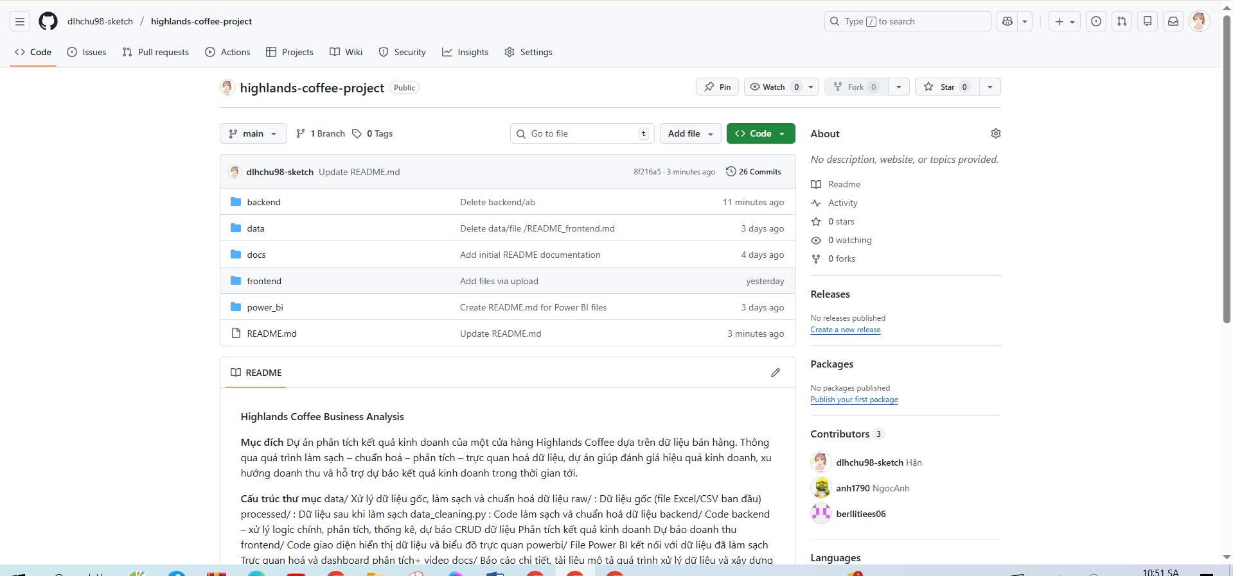Việc triển khai học thuật giúp sinh viên tập trung vào tư duy và quy trình khoa học dữ liệu, thay vì đi sâu vào các vấn đề hạ tầng phức tạp. Hệ thống được xem như sản phẩm nghiên cứu hoàn chỉnh, có thể kiểm chứng và tái sử dụng.

2. Lý do không triển khai thực tế
Nhóm chủ động không triển khai hệ thống lên server hoặc cloud vì:
- Dữ liệu sử dụng là mô phỏng học tập, chưa phải dữ liệu thật.
- Triển khai thực tế yêu cầu hạ tầng, bảo mật, phân quyền và chi phí vận hành.
- Mục tiêu học phần là đánh giá tư duy, quy trình và kết quả, không phải hạ tầng.
Hình 2: README.md trên GitHub, hiển thị mô tả dự án và hướng dẫn chạy dự án
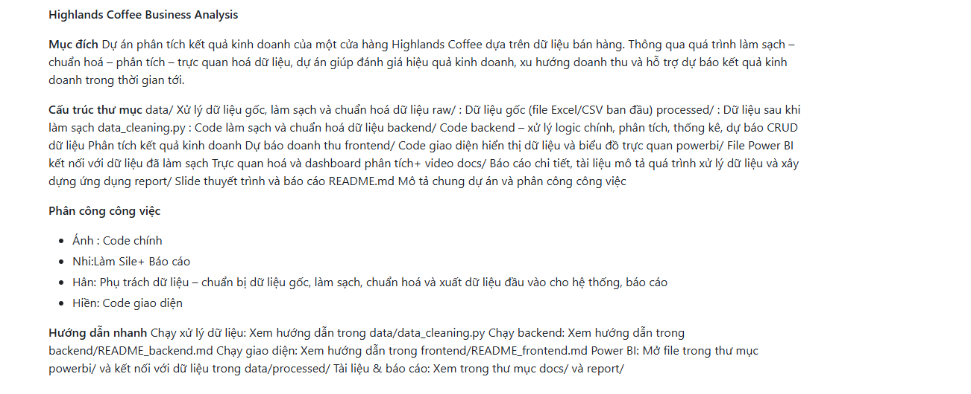
Lựa chọn này thể hiện sự hiểu đúng mục tiêu học phần và cách tiếp cận khoa học.

3. GitHub như công cụ đóng gói hệ thống
Toàn bộ hệ thống được đóng gói trên GitHub, bao gồm:
- Mã nguồn Python xử lý và phân tích dữ liệu
- File dữ liệu CSV đầu vào
- Kết quả trực quan hóa (biểu đồ, dashboard)
- Tài liệu mô tả quy trình thực hiện
GitHub giúp:
- Tăng tính minh bạch
- Dễ kiểm chứng và tái sử dụng
Hình minh họa:
Hình 3. Cây thư mục repository 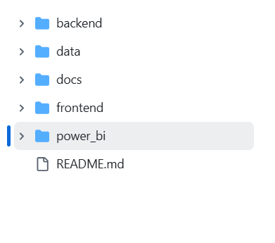
Thông qua GitHub, người đọc dễ dàng theo dõi luồng xử lý dữ liệu, hiểu cách hệ thống được xây dựng mà không cần chạy chương trình.

4. Vai trò GitHub trong làm việc nhóm
GitHub hỗ trợ làm việc nhóm và quản lý tiến độ dự án:
- Lưu trữ mã nguồn chung
- Theo dõi lịch sử chỉnh sửa (version control)
- Phân quyền thành viên
- Tránh trùng lặp, đảm bảo tiến độ
Cách làm này thể hiện tư duy làm việc nhóm chuyên nghiệp, phù hợp với lĩnh vực khoa học dữ liệu.

5. Ý nghĩa học thuật và so sánh với triển khai thực tế
Đóng gói trên GitHub giúp sinh viên:
- Tập trung vào tư duy và quy trình
- Giữ logic và cấu trúc hệ thống
- Chuẩn bị cho mở rộng hoặc triển khai trong tương lai
Hình 5: Tổng quan repository với Code, Issues, Commits
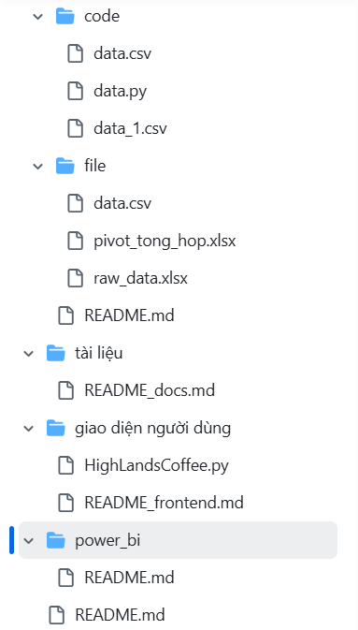
Việc đóng gói trên GitHub đã hoàn thiện toàn bộ hệ thống từ góc độ học thuật, minh bạch và sẵn sàng mở rộng. Phần tiếp theo sẽ tổng kết kết quả, đánh giá hạn chế và đề xuất hướng phát triển.

H. KẾT LUẬN & HƯỚNG PHÁT TRIỂN – 4 TRANG

1. Tổng kết kết quả đạt được
Bài báo cáo đã xây dựng hệ thống phân tích dữ liệu Highlands Coffee đầy đủ các bước: thu thập, xử lý, phân tích và trực quan hóa dữ liệu.
Nhóm đã vận dụng Python và phân tích dữ liệu để tạo ra các bảng thống kê và biểu đồ minh họa đặc điểm và xu hướng kinh doanh. Hệ thống đáp ứng mục tiêu học phần, rèn luyện tư duy khoa học dữ liệu và khả năng trình bày kết quả.
Hình 1. Dashboard phân tích doanh thu theo sản phẩm


2. Giá trị ứng dụng và ý nghĩa học thuật
Hệ thống minh họa giá trị dữ liệu trong ra quyết định và rèn luyện tư duy phân tích. GitHub đóng vai trò quan trọng:
- Chuẩn hóa mã nguồn
- Kiểm chứng và tái sử dụng
- Hỗ trợ teamwork

Hình 2: Dashboard tương tác hoặc biểu đồ thống kê doanh thu theo thời gian

3. Hạn chế của bài báo cáo
Hạn chế chính:
- Dữ liệu chưa phải thời gian thực
- Phân tích chủ yếu mô tả, chưa dự báo nâng cao
- Chưa triển khai thực tế và chưa đánh giá hiệu năng.
- Nhận diện hạn chế giúp nhóm có cái nhìn khách quan, cầu thị và khoa học.

4. Hướng phát triển trong tương lai
Hướng phát triển tiềm năng:
- Tích hợp giao diện trực quan tương tác
- Tự động cập nhật dữ liệu
- Áp dụng phân tích nâng cao và mô hình dự báo
Những định hướng này giúp hoàn thiện hệ thống và mở ra khả năng triển khai thực tế khi có điều kiện.

PHỤ LỤC

PHỤ LỤC A – CODE HOÀN CHỈNH
1. File data_preprocess.py
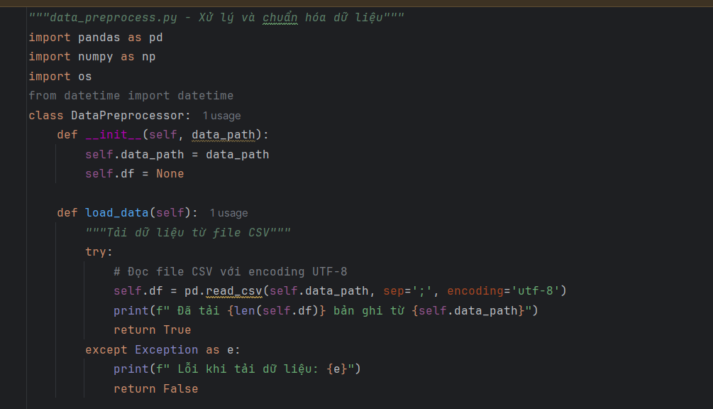
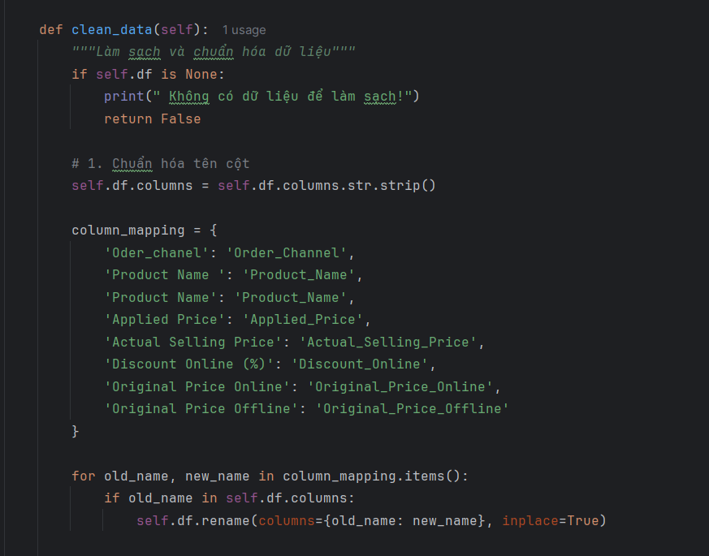

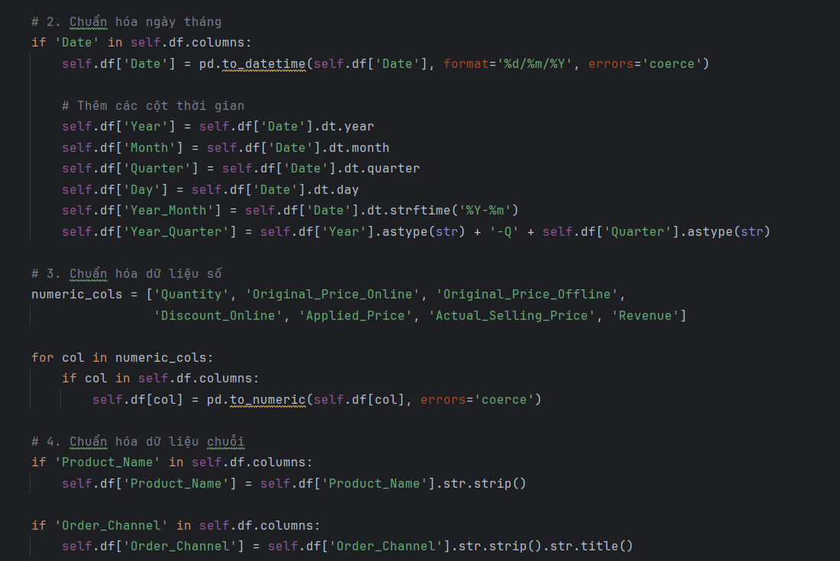



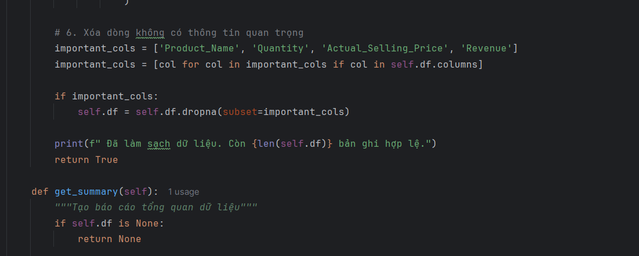
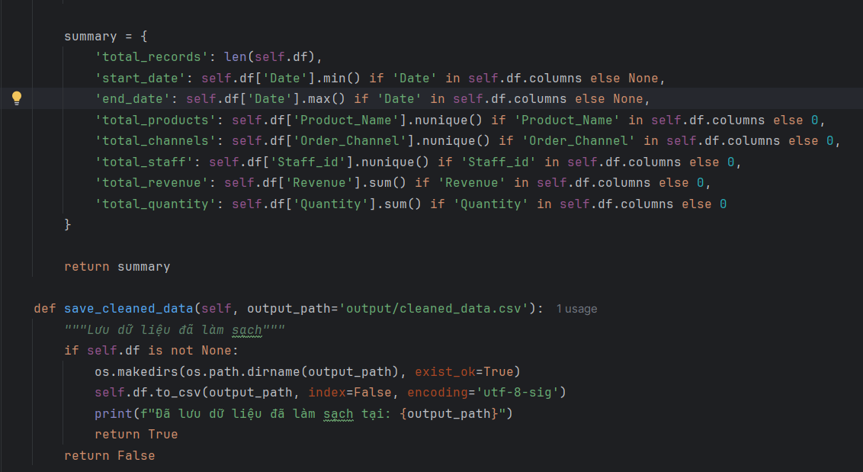
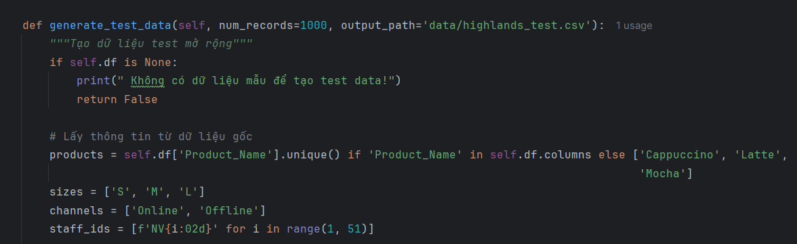
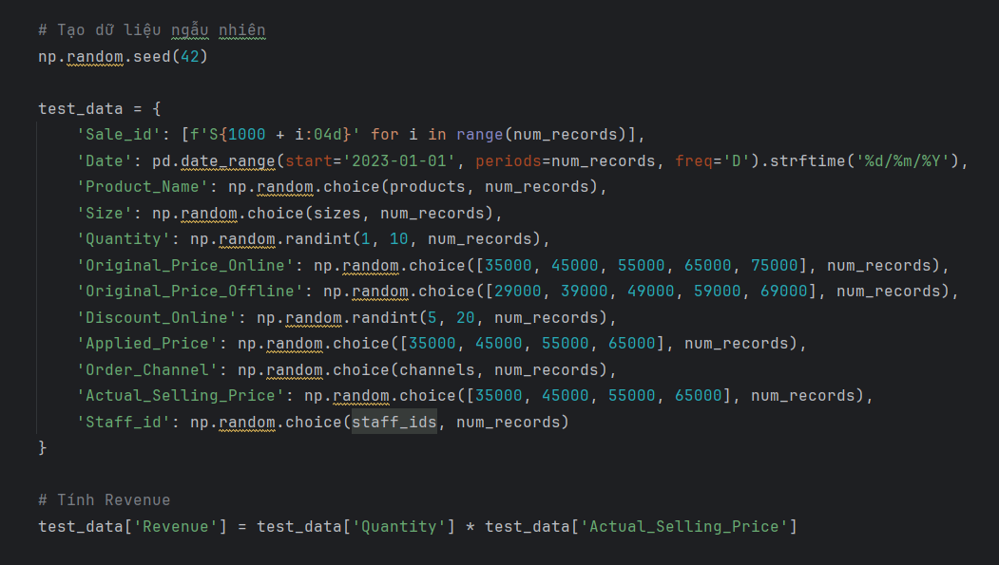
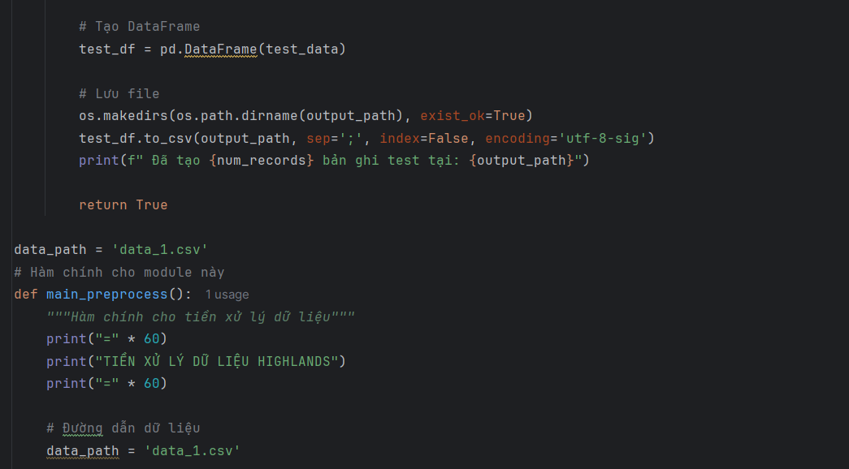
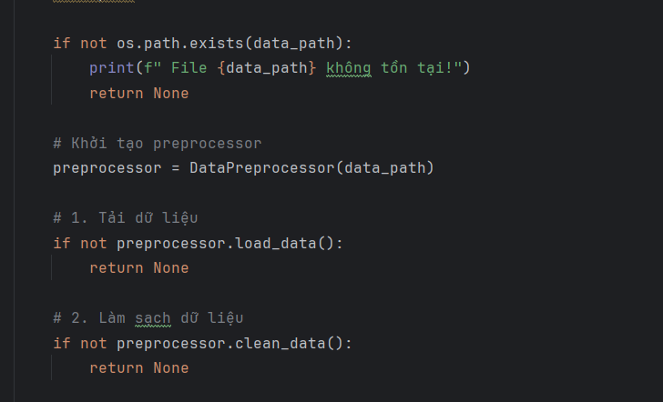
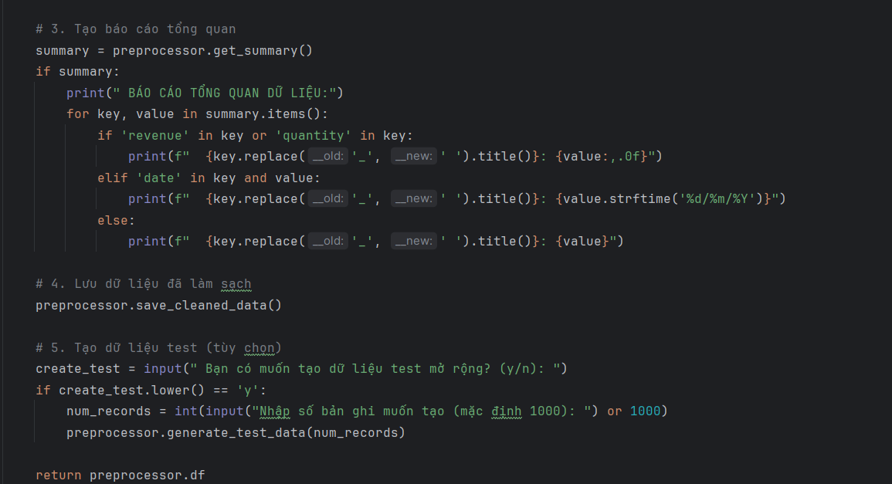
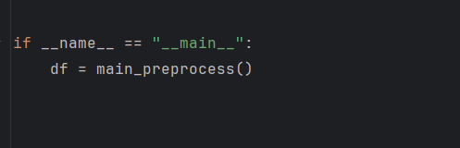
2. Giải thích code
data_preprocess.py – Xử lý và chuẩn hóa dữ liệu
DataPreprocessor class: chứa các phương thức để tải, làm sạch, chuẩn hóa và tạo dữ liệu test.
  - load_data(): đọc file CSV gốc (data_1.csv) vào DataFrame.
  - clean_data(): xử lý dữ liệu thiếu, trùng lặp; chuẩn hóa tên cột, kiểu dữ liệu, ngày tháng, chuỗi; tính toán các cột bổ sung (Year, Month, Quarter,…).
  - get_summary(): tạo báo cáo tổng quan dữ liệu (tổng số bản ghi, sản phẩm, kênh bán, nhân viên, doanh thu, số lượng…).
  - save_cleaned_data(): lưu dữ liệu đã làm sạch ra file CSV (output/cleaned_data.csv).
  - generate_test_data(): tạo dữ liệu test ngẫu nhiên minh họa, với số lượng bản ghi tùy chọn.
main_preprocess(): thực hiện toàn bộ quy trình tiền xử lý:
  - Kiểm tra file dữ liệu.
  - Khởi tạo đối tượng DataPreprocessor.
  - Tải dữ liệu (load_data()).
  - Làm sạch và chuẩn hóa dữ liệu (clean_data()).
  - In báo cáo tổng quan (get_summary()).
  - Lưu dữ liệu đã làm sạch (save_cleaned_data()).
  - Tùy chọn: tạo dữ liệu test mở rộng (generate_test_data()).
- load_data(): đọc CSV gốc.
- clean_data(): xử lý thiếu, trùng, chuẩn hóa tên cột, dữ liệu số, chuỗi, ngày tháng.
- get_summary(): tổng hợp thông tin dữ liệu.
- save_cleaned_data(): lưu dữ liệu đã làm sạch.
- generate_test_data(): minh họa thêm dữ liệu mẫu (tùy chọn).
- main_preprocess(): thực hiện toàn bộ quá trình và lưu file kết quả.

PHỤ LỤC B – ẢNH MINH HỌA POWER BI
1. Dashboard doanh thu theo sản phẩm
Hình 1: Biểu đồ cột tổng doanh thu theo sản phẩm


Hình 2: Biểu đồ tỷ trọng doanh thu theo kênh bán hàng

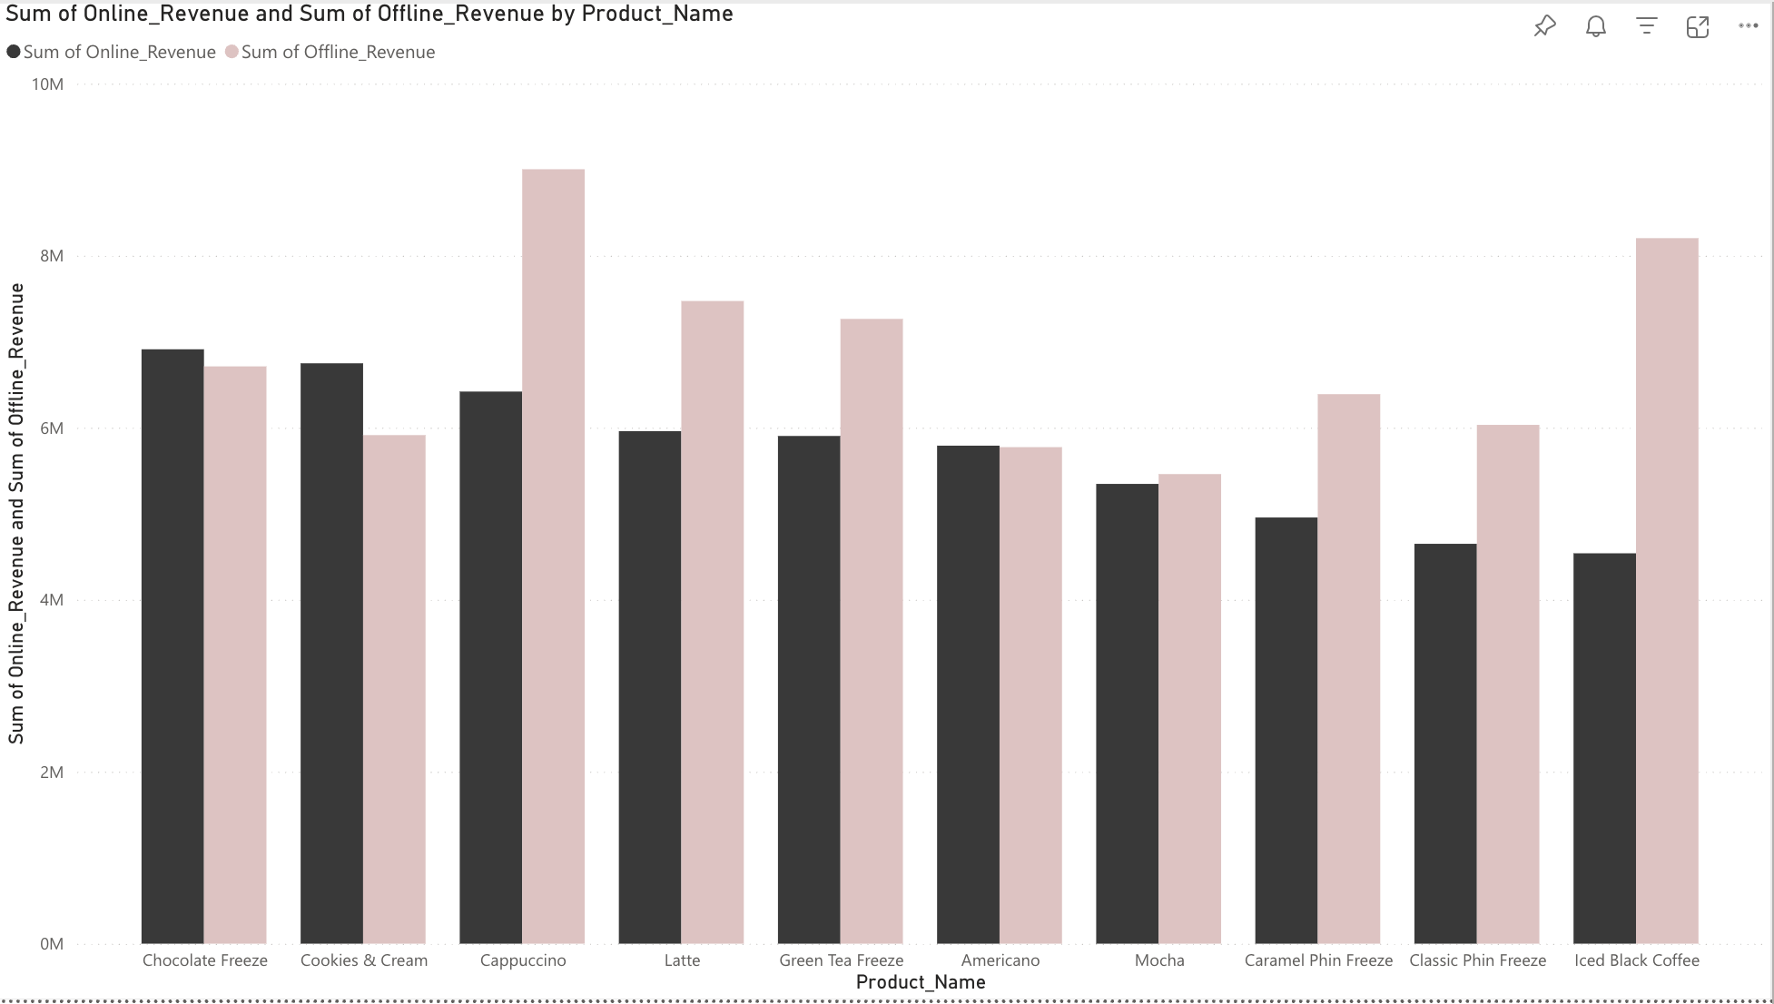

- Hình 3: Bảng tổng hợp số lượng & doanh thu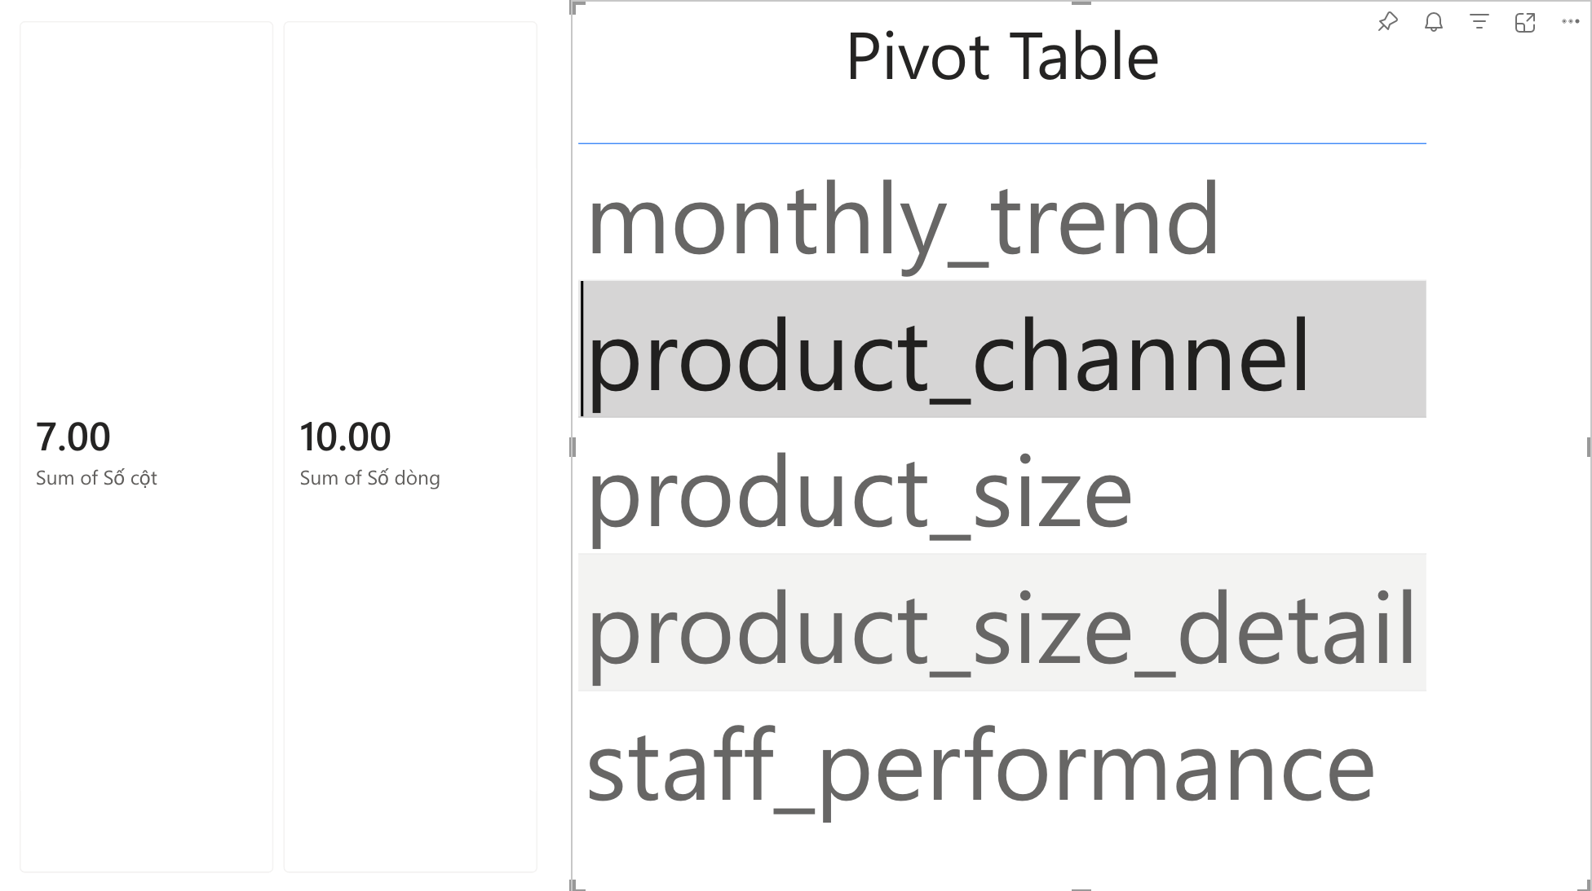

2. Dashboard chi tiết theo ngày/tuần
Hình 4: Biểu đồ đường doanh thu theo tuần
Hình 5: Biểu đồ phân phối lượng bán theo kích cỡ sản phẩm
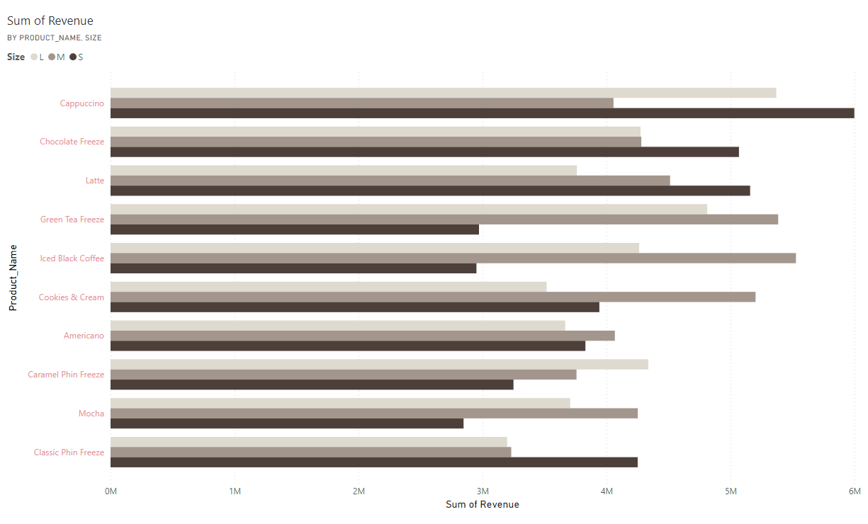

PHỤ LỤC C – CẤU TRÚC THƯ MỤC DỰ ÁN
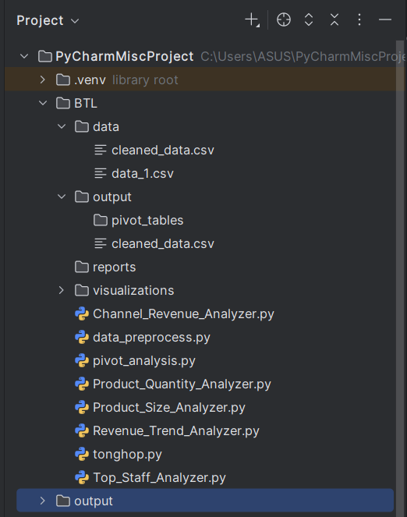
Giải thích :
- data/: chứa dữ liệu đầu vào và kết quả xử lý.
- images/: chứa ảnh, biểu đồ xuất ra từ Power BI hoặc các phân tích.
- backend/: chứa toàn bộ code Python phân tích dữ liệu và hướng dẫn chi tiết cho backend.
- frontend/: chứa code hoặc tài liệu liên quan giao diện (nếu có).
- power_bi/: chứa các file Power BI và hướng dẫn sử dụng.
- scripts/: chứa các file Python chạy chính hoặc các hàm tiện ích.
- reports/: chứa báo cáo, phụ lục.
- docs/: chứa tài liệu hướng dẫn dự án.
- ab/, code/, file/: chứa file phụ trợ, code dự phòng hoặc kết quả tạm.
- README.md: hướng dẫn tổng quan dự án.

